ĐẠI HỌC KINH DOANH VÀ CÔNG NGHỆ HÀ NỘI
KHOA CÔNG NGHỆ THÔNG TIN



GIÁO TRÌNH

CƠ SỞ CÔNG NGHỆ CỦA THƯƠNG MẠI ĐIỆN TỬ

Chủ biên : TS. Hoàng Xuân Thảo

Biên soạn: TS. Chu Thị Hồng Hải
ThS. Nguyễn Thị Minh Ngọc

(Dùng cho chương trình đào tạo hệ đại học)

Lưu hành nội bộ

HÀ NỘI - 2017

MỤC LỤC

CHƯƠNG I: TỔNG QUAN THƯƠNG MẠI ĐIỆN TỬ 4

1. Khái niệm chung về Thương Mại Điện Tử 4

2. Đặc trưng và phân loại mô hình điện tử thương mại 5

2.1. Các đặc trưng của thương mại điện tử 5

2.2. Các hình thức hoạt động chủ yếu của thương mại điện tử 7

3. Lợi ích và hạn chế của TMĐT 11

3.1. Lợi ích của TMĐT 11

3.2. Hạn chế của TMĐT 13

4. Hạ tầng cơ sở công nghệ 15

4.1. Cơ sở hạ tầng kinh tế - xã hội của thương mại điện tử 15

4.2. Cơ sở hạ tầng pháp lý thương mại điện tử 18

5. Công nghệ hỗ trợ TMĐT 19

6. Cơ sở hạ tầng thanh toán điện tử 27

7. Vấn đề an toàn, bảo mật và an ninh trên mạng 30

8. Một số giao thức bảo mật thông dụng 36

CHƯƠNG II: THỊ TRƯỜNG TRONG TMĐT 38

1. Khái niệm và phân loại thị trường TMĐT 38

2. Cách thức lấy và đưa thông tin doanh nghiệp lên mạng 39

3. Thu thập thông tin về những đối thủ cạnh tranh 40

4. Tìm kiếm thông tin về các thị trường nước ngoài 41

5. Thâu tóm và tổng hợp thông tin trên mạng phục vụ TMĐT 42

6. Phần mềm quản lý khách hàng 44

7. Quảng cáo trong TMĐT 52

CHƯƠNG III: XÂY DỰNG WEBSITE THƯƠNG MẠI ĐIỆN TỬ TRONG
DOANH NGHIỆP 55

1. Giới thiệu Website thương mại điện tử 55

2. Các vấn đề về lưu trữ website thương mại điện tử 57

3. Tích hợp Website với các hệ thống khác 60

4. Một số ứng dụng TMĐT mã nguồn mở miễn phí 66

10 ứng dụng thương mại điện tử mã nguồn mở miễn phí 66

TÀI LIỆU THAM KHẢO 75
[CASE STUDY] : THIẾT KẾ WEBSITE THƯƠNG MẠI ĐIỆN TỬ BẰNG MÃ
NGUỒN MỞ 76

1. Giới thiệu về phần mềm xây dựng website WordPress 76

2. Hướng dẫn cài đặt phần mềm Wordpress 79

3. Mục đích xây dựng website 81

PHẦN 2: MÔ TẢ CHI TIẾT VỀ WEBSITE TMĐT 83

1. Thiết lập Theme cho website 83

2. Phân tích và thiết kế website. 83

PHẦN 3: QUẢNG CÁO WEBSITE 91

1. Tối ưu công cụ tìm kiếm (SEO) 91

2. Nội dung được cập nhật đều đặn (Content Marketing) 91

3. Tham gia các hoạt động trên mạng xã hội (Social media marketing) 92

4. Quảng cáo trực tuyến (Google Adwords) 92

5. Các cuộc thi và chương trình khuyến mãi 92
CHƯƠNG I: TỔNG QUAN THƯƠNG MẠI ĐIỆN TỬ

- Khái niệm chung về Thương Mại Điện Tử

Thương mại điện tử là hình thức mua bán hàng hóa và dịch vụ thông qua mạng máy tính tòan cầu. Thương mại điện tử theo nghĩa rộng được định nghĩa trong Luật mẫu về Thương mại điệ n tử của Ủy ban Liên Hợp quốc về Luật Thương mại Quốc tế (UNCITRAL):

“Thuật ngữ Thương mại cần được diễn giải theo nghĩa rộng để bao quát các vấn đề phát sinh từ mọi quan hệ mang tính chất thương mại dù có hay không có hợp đồng. Các quan hệ mang tính thương mại bao gồm các giao dịch sau đây: bất cứ giao dịch nào về thương mại nào về cun g cấp hoặc trao đổi hàng hóa hoặc dịch vụ; thỏa thuận phân phối; đại diện hoặc đại lý thương mại, ủy thác hoa hồng; cho thuê dài hạn; xây dựng các công trình; tư vấn; kỹ thuật công trình; đầu tư; cấp vốn; ngân hàng; bảo hiểm; thỏa thuận khai thác hoặc tô nhượng; liên doanh các hình thức khác về hợp tác công nghiệp hoặc kinh doanh; chuyên chở hàng hóa hay hành khách bằng đường biển, đường không, đường sắt hoặc đường bộ.”

Như vậy, có thể thấy rằng phạm vi của Thương mại điện tử rất rộng, bao quát hầu hết các lĩnh vực hoạt động kinh tế, việc mua bán hàng hóa và dịch vụ chỉ là một trong hàng ngàn lĩnh vực áp dụng của Thương mại điện tử. Theo nghĩa hẹp thương mại điện tử chỉ gồm các hoạt động thương mại đư ợc tiến hành trên mạng máy tính mở như Internet. Trên thực tế, chính các hoạt động thương mại thông qua mạng Internet đã làm phát sinh thuật ngữ Thương mại điện tử.

Thương mại điện tử gồm các hoạt động mua bán hàng hóa và dịch vụ qua phương tiện điện tử, giao nhận các nội dung kỹ thuật số trên mạng, chuyển tiền điện tử, mua bán cổ phiếu điện tử, vận đơn điện tử, đấu giá thương mại, hợp tác thiết kế, tài nguyên mạng, mua sắm công cộng, tiếp thị trực tuyến tới người tiêu dùng và các dịch vụ sau bán hàng.

Thương mại điện tử được thực hiện đối với cả thương mại hàng hóa (ví dụ như hàng tiêu dùng, các thiết bị y tế chuyên dụng) và thương mại dịch vụ (ví dụ như

dịch vụ cung cấp thông tin, dịch vụ pháp lý, tài chính); các hoạt động truyền thống (như chăm sóc sức khỏe, giáo dục ) và các hoạt động mới (ví dụ như siêu thị ảo). Thương mại điện tử đang trở thành một cuộc cách mạng làm thay đổi cách thức mua sắm của con người.

- Đặc trưng và phân loại mô hình điện tử thương mại

2.1. Các đặc trưng của thương mại điện tử

So với các hoạt động Thương mại truyền thống, thương mại điện tử có một số điểm khác biệt cơ bản sau:

- Các bên tiến hành giao dịch trong thương mại điện tử không tiếp xúc trực tiếp với nhau và không đòi hỏi phải biết nhau từ trước.

Trong Thương m ại truyền thống, các bên thương gặp gỡ nhau trực tiếp để tiến hành giao dịch. Các giao dịch được thực hiện chủ yếu theo nguyên tắc vât lý như chuyển tiền, séc hóa đơn, vận đơn, gửi báo cáo. Các phương tiện viễn thông như: fax, telex, .. chỉ được sử dụng để trao đổi số liệu kinh doanh. Tuy nhiê n, việc sử dụng các phương tiện điện tử trong thương mại truyền thống chỉ để chuyển tải thông tin một cách trực tiếp giữa hai đối tác của cùng một giao dịch.

Thương mại điện tử cho phép mọi người cùng tham gia từ các vùng xa xôi hẻo lánh đến các khu vực đô thị lớn, tạo điều kiện cho tất cả mọi người ở khắp mọi nơi đều có cơ hội ngang nhau tham gia vào thị trường giao dịch toàn cầu và không đòi hỏi nhất thiết phải có mối quen biết với nhau.

- Các giao dịch thương mại truyền thống được thực hiện với sự tồn tại của khái niệm biên giới quốc gia, còn thươ ng mại điện tử được thực hiện trong một thị trường không có biên giới (thị trường thống nhất toàn cầu). Thương mại điện tử

trực tiếp tác động tới môi trường cạnh tranh toàn cầu.

Thương mại điện tử càng phát triển, thì máy tính cá nhân trở thành cửa sổ cho doanh nghiệp hướng ra thị trường tr ên khắp thế giới. Với thương mại điện tử, một doanh nhân dù mới thành lập đã có thể kinh doanh ở Nhật Bản, Đức và Chilê ..., mà không hề phải bước ra khỏi nhà, một công việc trước kia phải mất nhiều năm.

- Trong hoạt động giao dịch thương mại điện tử đều có sự tham ra của ít nhất ba chủ thể, trong đó có một bên không thể thiếu được là người cung cấp dịch vụ mạng,
các cơ quan chứng thực.

Trong Thương mại điện tử, ngoài các chủ thể tham gia quan hệ giao dịch giống như giao dịch thương mại truyền thống đã xuất hiện một bên thứ ba đó là nhà cung cấp dịch vụ mạng, các cơ quan chứng thực… là những người tạo môi trường cho các giao dịch thương mại điện tử. Nhà cung cấp dịch vụ mạng và cơ quan chứng thực có nhiệm vụ chuyển đi, lưu giữ các thông tin giữa các bên tham gia giao dịch thương mại điện tử, đồng thời họ cũng xác nhận độ tin cậy của các thông tin trong giao dịch thương mại điện tử.

- Đối với thương mại truyền thống thì mạng lưới thông tin chỉ là phương tiện để trao đổi dữ liệu, còn đối với thương mại điện tử thì mạng lưới thông tin chính là thị trường.

Thông qua Thương mại điện tử, nhiều loại hình kinh doanh mới được hình thành. Ví dụ: các dịch vụ gia tăng giá trị trên mạng máy tính hình thành nên các nhà trung gian ảo là các dịch vụ môi giới cho giới kinh doanh và tiêu dùng; các siêu thị ảo được hình thành để cung cấp hàng hóa và dịch vụ trên mạng máy tính.

Các trang Web khá nổi tiếng như Yahoo! America Online hay Google đóng vai trò quan trọng cung cấp thông tin trên mạng. Các trang Web này đã trở thành các “khu chợ” khổng lồ trên Internet. Với mỗi lần nhấn chuột, khách hàng có khả năng truy cập vào hàng ngàn cửa hàng ảo khác nhau và tỷ lệ khách hàng vào hàng ngàn các cửa hàng ảo khác nhau và tỷ lệ khách hàng vào thăm rồi mua hàng là rất cao. Người tiêu dùng đã bắt đầu mua trên mạng một số các loại hàng trước đây được coi là khó bán trên mạng. Nhiều người sẵn sàng trả thêm một chút tiền còn hơn là phải đi tới tận cửa hàng. Một số công ty đã mời khách may đo quần áo trên mạng, tức là khách hàng chọn kiểu, gửi số đo theo hướng dẫn tới cửa hàng (qua Internet) rồi sau một thời gian nhất định nhận được bộ quần áo theo đúng yêu cầu của mình. Điều tưởng như không thể thực hiện được này cũng có rất nhiều người hưởng ứng.

Các chủ cửa hàng thông thường ngày nay cũng đang đua nhau đưa thông tin lên Web để tiến tới khai thác m ảng thị trường rộng lớn trên Web bằng cách mở cửa hàng ảo.
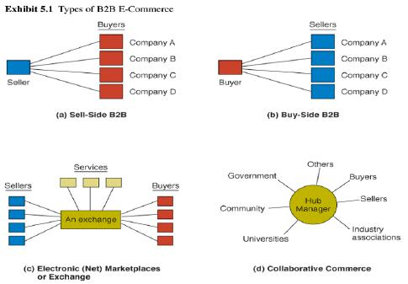

Các loại giao dịch B2B trong TMĐT

2.2. Các hình thức hoạt động chủ yếu của thương mại điện tử

2.2.1. Thư điện tử

Các doanh nghiệp, các cơ quan Nhà nước,.. sử dụng thư điện tử để gửi thư cho nhau một cách “trực tuyến” thông qua mạng, gọi là thư điện tử (electronic mail, viết tắt là e-mail). Thông tin trong thư điện tử không phải tuân theo một cấu trúc định trước nào.

2.2.2. Thanh toán điện tử

Thanh toán điện tử (electronic payment) là việc thanh toán tiền thông qua bức thư điện tử (electronic message) ví dụ, trả lương bằng cách chuyển tiền trực tiếp vào

tài khoản, trả tiền mua hàng bằng thẻ mua hàng, thẻ tín dụng v.v.. thực chất đều là dạng thanh toán điện tử. Ngày nay, với sự phát triển của TMĐT, thanh toán điện tử đã mở rộng sang các lĩnh vực mới đó là:

a. Trao đổi dữ liệu điện tử tài chính (Financial Electronic Data Interchange, gọi tắt là FEDI) chuyên phục vụ cho việc thanh toán điện tử giữa các công ty giao dịch với nhau bằng điện tử.

b. Tiền lẻ điện tử (Internet Cash) là tiền mặt được mua từ một nơi phát hành (ngân hàng hoặc một tổ chức tín dụng nào đó), sau đó được chuyển đổi tự do sang các đồng tiền khác thông qua Internet, áp dụng trong cả phạm vi một nước cũng như giữa các quốc gia; tất cả đều được thực hiện bằng kỹ thuật số hóa, vì thế tiền mặt này còn có tên gọi là “tiền mặt số hóa” (digital cash. Tiền lẻ điện tử đang trên đà phát triển nhanh, nó có ưu điểm nổi bật sau:

- Dùng để thanh toán những món hàng giá trị nhỏ, thậm chí ngay cả tiền mua báo (vì phí giao dịch mua hàng và chuyển tiền rất thấp);

- Có thể tiến hàng giữa hai con người hoặc hai công ty bất kỳ, các thanh toán là vô

danh;

+ Tiền mặt nhận được đảm bảo là tiền thật, tránh được tiền giả

c. Ví điện tử (electronic purse); là nơi để tiền mặt Internet, chủ yếu là thẻ thông minh (smart card), còn gọi là thẻ giữ tiền (stored value card), tiền được trả cho bất kỳ ai đọc được thẻ đó; kỹ thuật của túi tiền điện tử tương tự như kỹ thuật áp dụng cho “tiền lẻ điện tử”. Thẻ thông minh, nhìn bề ngoài như thẻ tín dụng, nhưng ở mặt sau của thẻ, có một chíp máy tính điện tử có một bộ nhớ để lưu trữ tiền số hóa, tiền ấy chỉ được “chi trả” khi sử dụng hoặc thư yêu cầu (như xác nhận thanh toán hóa đơn) được xác thực là “ đúng”

d. Giao dịch điện tử của ngân hàng (digital banking). Hệ thống thanh toán điện tử của ngân hàng là một hệ thống lớn gồm nhiều hệ thống nhỏ:

- Thanh toán giữa ngân hàng với khách hàng qua điện thoại, tại các điểm bán lẻ, các kiôt, giao dịch cá nhân tại các gia đình, giao dịch tại trụ sở khách hàng, giao dịch qua Internet, chuyển tiền điện tử, thẻ tín dụng, thông tin hỏi đáp…,
- Thanh toán giữa ngân hàng với các đại lý thanh toán (nhà hàng, siêu thị…,)

- Thanh toán nội bộ một hệ thống ngân hàng

- Than h toán liên ngân hàng

2.2.3. Trao đổi dữ liệu điện tử

Trao đổi dữ liệu điện tử (electronic data interchange, viết tắt là EDI) là việc trao đổi các dữ liệu dưới dạng “có cấu trúc”(stuctured form), từ máy tính điện tử này sang máy tính điện tử khác, giữa các công ty hoặc đơn vị đã thỏa thuận buôn bán với nhau.

Theo Ủy ban liên hợp quốc về luật thương mại quốc tế (UNCITRAL), “Trao đổi dữ liệu điện tử (EDI) là việc chuyển giao thông tin từ máy tính điện tử này sang máy tính điện tử khác bằng phương tiện điện tử, có sử dụng một tiêu chuẩn đã được thỏa thuận để cấu trúc thông tin”.

EDI ngày càng được sử dụng rộng rãi trên toàn cầu, chủ yếu phục vụ cho việc mua và phân phối h àng (gửi đơn hàng, các xác nhận, các tài liệu gửi hàng, hóa đơn v.v…), người ta cũng dùng cho các mục đích khác, như thanh toán tiền khám bệnh, trao đổi các kết quả xét nghiệm v.v.

Trước khi có Internet đã có EDI, khi đó người ta dùng “mạng giá trị gia tăng” (Value Added Network, viết tắt là VAN) để liên kết các đối tác EDI với nhau; cốt lõi của VAN là một hệ thống thư điện tử cho phép các máy tính điện tử liên lạc được với nhau, và hoạt động như một phương tiện lưu trữ và tìm kiếm; khi nối vào VAN, một doanh nghiệp có thể liên lạc với nhiều máy tính điện tử nằm ở nhiều thành phố trên khắp thế giới.

Ngày nay EDI chủ yếu được thực hiện thông qua mạng Internet. Để phục vụ cho buôn bán giữa các doanh nghiệp thuận lợi hơn với chi phí truyền thông không quá t ốn kém, người ta đã xây dựng một kiểu mạng mới gọi là “mạng riêng ảo” (virtual private network), là mạng riêng dạng intranet của một doanh nghiệp nhưng được thiết lập dựa trên chuẩn trang Web và truyền thông qua mạng Internet. Công việc trao đổi EDI trong TMĐT thường gồm các nội dung sau:
1/ Giao dịch kết nối

2/ Đặt hàng

3/ Giao dịch gửi hàng

4/Thanh toán

Vấn đề này đang được tiếp tục nghiên cứu và xử lý, đặc biệt là buôn bán giữa các nước có quan điểm chính sách, và luật pháp thương mại khác nhau, đòi hỏi phải có một pháp lý chung trên nền tảng thống nhất quan điểm về tự do hóa thương mại và tự do hóa việc sử dụng mạng Internet, chỉ như vậy mới bảo đảm được tính khả thi, tính an toàn, và tính có hiệu quả của việc trao đổi dữ liệu điện tử (EDI)

2.2.4. Truyền dung liệu

Dung liệu (content) là nội dung của hàng hóa số, giá trị của nó không phải trong vật mang tin và nằm trong bản thân nội dung của nó. Hàng hoá số có thể được giao qua mạng.

Hàng hoá số là: Tin tức, nhạc phim, các chương trình phát thanh, truyền hình, các chương trình phần mềm, các ý kiến tư vấn, vé máy bay, vé xem phim, xem hát, hợp đồng bảo hiểm, v.v..

Trước đây, dung liệu được trao đổi dưới dạng hiện vật (physical form) bằng cách đưa vào đĩa, vào băng, in thành sách báo, thành văn bản, đóng gói bao bì chuyển đến tay người sử dụng, hoặc đến điểm phân phối (như của hàng, quầy báo v.v.) để người sử dụng mua và nhận trực tiếp. Ngày nay, dung liệu được số hóa và truyền gửi theo mạng, gọi là “giao gửi số hóa” (digital delivery).

Các tờ báo, các tư liệu công ty, các ca-ta-lô sản phẩm lần lượt đưa lên Web, người ta gọi là “xuất bản điện tử” (electronic publishing hoặc Web publishing), khoảng 2700 tờ báo đã được đưa lên Web gọi là “sách điện tử”; các chương trình phát thanh, truyền hình,giáo dục, ca nhạc, kể chuyện v.v..cũng được số hóa, truyền qua Internet, người sử dụng tải xuống (download); và sử dụng thông qua màn hình và thiết bị âm thanh của máy tính điện tử.
2.2.5. Mua bán hàng hóa hữu hình

Đến nay, danh sách các hàng hóa bán lẻ qua mạng đã mở rộng, từ hoa tới quần áo, ôtô và xuất hiện một loại hoạt động gọi là “mua hàng điện tử” (electronic shopping), hay “mua hàng trên mạng”; ở một số nước, Inter net bắt đầu trở thành công cụ để cạnh tranh bán lẻ hàng hữu hình (Retail of tangible goods). Tận dụng tính năng đa phương tiện (multimedia) của môi trường Web và Java, người bán xây dựng trên mạng các “cửa hàng ảo” (virtual shop), gọi là ảo bởi vì, cửa hàng có thật nhưng ta chỉ xem toàn bộ quang cảnh cửa hàng và các hàng hóa chứa trong đó trên từng trang màn hình một.

Để có thể mua - bán hàng, khách hàng tìm trang Web của cửa hàng, xem hàng hóa hiển thị trên màn hình, xác nhận mua và trả tiển bằng thanh toán điện tử. Lúc đầu (giai đoạn một), việc mua bán như vậy còn ở dạng sơ khai: người mua chọn hàng rồi đặt hàng thông qua mẫu đơn (form) cũng đặt ngay trên Web. Nhưng có trường hợp muốn lựa chọn giữa nhiều loại hàng ở các trang Web khác nhau (của cùng một cửa hàng) thì hàng hóa miêu tả nằm ở một trang, đơn đặt hàng lại nằm ở trang khác, gây ra nhiều phiền toái. Để khắc phục, giai đoạn hai, xuất hiện loại phần mềm mới, cùng với hàng hóa của cửa hàng trên màn hình đã có thêm phần “ xe mua hàng” (shopping cart, shopping trolley), giỏ mua hàng (shopping basket, shopping bag) giống như giỏ mua hàng hay xe mua hàng thật mà người mua thường dùng khi vào cửa hàng siêu thị. Xe và giỏ mua hàng này đi theo người mua suốt quá trình chuyển từ trang Web này đến trang Web khác để chọn hàng, khi tìm được hàng vừa ý, người mua ấn phím “ Hãy bỏ vào giỏ” ( Put in into shopping bag); các xe hay giỏ mua hàng này có nhiệm vụ tự động tính tiền (kể cả thuế, cước vận chuyển) để thanh toán với khách mua. Vì hàng hóa là hữu hình, nên tất yếu sau đó cửa hàng phải dùng tới các phương tiện gửi hàng theo kiểu truyền thống để đưa hàng đến tay người tiêu dùng.

- Lợi ích và hạn chế của TMĐT

3.1. Lợi ích của TMĐT
3.1.1. Thu thập được nhiều thông tin

TMĐT giúp người ta tham gia thu được nhiều thông tin về thị trường, đối tác, giảm chi phí tiếp thị và giao dịch, rút ngắn thời gian sản xuất, tạo dựng và củng cố quan hệ bạn hàng. Các doanh nghiệp nắm được thông tin phong phú về kinh tế thị trường, nhờ đó có thể xây dựng được chiến lược sản xuất và kinh doanh thích hợp với xu thế phát triển của thị trường trong nước, khu vực và quốc tế. Điều này đặc biệt có ý nghĩa đối với các doanh nghiệp vừa và nhỏ, hiện nay đang được nhiều nước quan tâm, coi là một trong những động lực phát triển kinh tế.

3.1.2. Giảm chi phí sản xuất

TMĐT giúp giảm chi phí sản xuất, trước hết là chi phí văn phòng. Các văn phòng không giấy tờ (paperless office) chiếm diện tích nhỏ hơn rất nhiều, chi phí tìm kiếm chuyển giao tài liệu giảm nhiều lần (trong đó khâu in ấn hầu như được bỏ hẳn); theo số liệu của hãng General Electricity của Mỹ, tiết kiệm trên hướng này đạt tới 30%. Điều quan trọng hơn, với góc độ chiến lược, là các nhân viên có năng lực được giải phóng khỏi nhiều công đoạn sự vụ có thể tập trung vào nghiên cứu phát triển, sẽ đưa đến những lợi ích to lớn lâu dài.

3.1.3. Giảm chi phí bán hàng, tiếp thị và giao dịch

TMĐT giúp giảm thấp chi bán hàng và chi phí tiế p thị. Bằng phương tiện Internet/Web, một nhân viên bán hàng có thể giao dịch được với rấ t nhiều khách hàng, catalogue điện tử (electronic catalogue) trên Web phong phú hơn nhi ều và thường xuyên cập nhật so với catalogue in ấn chỉ có khuôn khổ giới hạn và luôn luôn lỗi thời. Theo số liệu của hãng máy bay Boeing của Mỹ, đã có tới 50% khách hàng đặt mua 9% phụ tùng qua Internet (và nhiều các đơn hàng về lao vụ kỹ thuật), và mỗi ngày giảm bán được 600 cuộc gọi điện thoại.

TMĐT qua Internet/Web giúp người tiêu thụ và các doanh nghiệp giảm đáng kể thời gian và chi phí giao dịch (giao dịch được hiểu là từ quá trình quảng cáo, tiếp xúc ban đầu, giao dịch đặt hàn g, giao dịch thanh toán). Thời gian giao dịch qua

Internet chỉ bằng 7% thời gian giao dịch qua Fax, và bằng khoảng 0.5 phần nghìn thời gian giao dịch qua bưu điện chuyển phát nhanh, chi phí thanh toán điện tử qua Internet chỉ bằng từ 10% đến 20% chi phí thanh toán theo lối thông thường.

Tổng hợp tất cả các lợi ích trên, chu trình sản xuất (cycle time) được rút ngắn, nhờ đó sản phẩm mới xuất hiện nhanh và hoàn thiện hơn.

3.1.4. Xây dựng quan hệ với đối tác

TMĐT tạo điều kiện cho việc thiết lập và củng cố mối quan hệ giữa các thành viên tham gia vào quá trình thương mại: thông q ua mạng (Internet/ Web) các thành viên tham gia (người tiêu thụ, doanh nghiệp, các cơ quan Chính ph ủ...) có thể giao tiếp trực tiếp (liên lạc “ trực tuyến”) và liên tục với nhau, có cảm giác như không có khoảng cách về địa lý và thời gian nữa; nhờ đó sự hợp tác và sự quản lý đều được tiến hành nhanh chóng một cách liên tục: các bạn hàng mới, các cơ hội kinh doanh mới được phát hiện nhanh chóng trên phạm vi toàn quốc, toàn khu vực, toàn thế giới, và có nhiều cơ hội để lựa chọn hơn.

3.1.5. Tạo điều kiện sớm tiếp cận kinh tế trí thức

Trước hết, TMĐT sẽ kích thích sự phát triển của ngành công nghệ thông tin tạo cơ sở cho phát triển kinh tế tri thức. Lợi ích này có một ý ng hĩa lớn đối với các nước đang phát triển: nếu không nhanh chóng tiếp cận nền kinh tế tri th ức thì sau khoảng một thập kỷ nữa, nước đang phát triển có thể bị bỏ rơi hoàn toàn. Khía cạnh lợi ích này mang tính chiến lược công nghệ và tính chính sách phát triển cần cho các nước công nghiệp hóa.

3.2. Hạn chế của TMĐT

Có hai loại hạn chế của Thương mại điện tử, một nhóm mang tính kỹ thuật, một nhóm mang tính thương mại.

3.2.1 Nhóm hạn chế mang tính kĩ thuật

An toàn: Vấn đề an toàn trong giao dịch tiếp tục là vấn đề lớn đối với thương mại điện tử. Nhiều khách hàng ngần ngại không muốn cung cấp số thẻ tín dụng qua Internet.

Toàn vẹn dữ liệu: Bảo vệ dữ liệu và tính toàn vẹn của dữ liệu là một vấn đề nghiêm trọng. Do sự xuất hiện của các virus máy tính dẫn đến đường truyền dữ liệu bị nghẽn, các tệp dữ liệu bị phá hủy. tin tặc truy cập trái phép hệ thống để lấy cắp thông tin, hủy hoại dữ liệu khiến cho khách hàng lo lắng về hệ thống thương mại điện tử.

Lỗi lo lắng về nâng cấp hệ thống (system scalability): Sau một thời gian phát triển hệ thống website thương mại điện tử, số lượng khách hàng truy cập ngày một đông sẽ dẫn đến tốc độ truy cập chậm lại, nghẽn mạng. Kết quả là khách hàng rời bỏ website. Để tránh xảy ra hiện tượng này, các hệ thống thương mại điện tử thường phải nâng cấp hệ thống. Để duy trì một hệ thống có được 70 triệu truy cập trong vòng hai tuần mà không xảy ra tắc nghẽn cần phải trang bị một hệ thống phần cứng và phần mềm không rẻ.

3.2.2 Nhóm hạn chế mang tính thương mại.

Thương mại điện tử đòi hỏi phải đầu tư xứng đáng: Kinh nghiệm cho thấy các công ty thành công với thương mại điện tử thường có đầu tư lớn cho việc xây dựng hệ thống. Các doanh nghiệp nhỏ thường không thể cạnh tranh bằng giá cả nhất là khi tham gia thị trường rộng lớn của thương mại điện tử. Trong thương mại truyền thống, vấn đề trung thành với thương hiệu rất quan trọng nhưng trong thương mại điện tử vấn đề này kém quan trọng hơn.

Quá trình tìm kiếm thông tin của khách hàng trong thương mại điện tử không phải hiệu quả về chi phí. Nhìn bề ngoài, các sản giao dịch điện tử có vẻ như là nơi cho phép người bán và người mua trên toàn thế giới trao đổi thông tin mà không cần trung gian. Nếu tiếp cận gần hơn sẽ thấy xuất hiện một hệ thống trung gian mới để đảm bảo về chất lượng sản phẩm, những người dàn xếp, các cơ quan chứng thực

để đảm bảo tính hợp pháp của các giao dịch. Các chi phí này được tính vào chi phí giao

- Hạ tầng cơ sở công nghệ

4.1. Cơ sở hạ tầng kinh tế - xã hội của thương mại điện tử

4.1.1. Khái niệm của cơ sở hạ tầng kinh tế - xã hội trong hoạt động thương mại điện tử

Sự phát triển của thương mại điện tử một mặt là kết quả của xu hướng số hoá, điện tử hoá nhưng mặt khác là kết quả của vấn đề tạo môi trường kinh tế-xã hội, cùng các chủ trương chính sách cho kinh tế "số hoá" nói chung và cho thương mại điện tử nói riêng. Thương mại điện tử (Electronic Commerce), một yếu tố hợp thành của nền "Kinh tế số hóa", là hình thái hoạt động thương mại bằng các phương pháp điện tử; là việc trao đổi thông tin thương mại thông qua các phương tiện công nghệ điện tử mà nói chung là không cần phải in ra giấy trong bất cứ công đoạn nào của quá trình giao dịch (nên còn gọi là "Thương mại không có giấy tờ"). Nói cách khác thương mại điện tử là hình thái hoạt, động thương mại bằng các phương pháp điện tử; là việc trao đổi thông tin thương mại thông qua các phương tiện điện tư. Thương mại điện tử khi tới vào hoạt động đã mang lại những lợi ích tiềm tàng như: đơn giản hoá truyền thông, giúp cho các doanh nghiệp có được thông tin nhanh chóng, phong phú về thị trường, giúp cho khách hàng dễ dàng hơn trong lựa chọn khi mua hàng, giảm được các chi phí quản lý, bán hàng và giao dịch nhiều lần, rút ngắn thời gian sản xuất sản phẩm, đưa nền kinh tế tiếp cận với nền kinh tế số. Thương mại điện tử bao trùm một phạm vi rộng lớn các hoạt động kinh tế xã hội và khi ứng dụng thương mại điện tử thì toàn bộ hình thái hoạt động của nền kinh tế sẽ thay đổi cả trong kinh tế, trong hệ thống giáo dục, trong tập quán làm việc, trong quan hệ quốc tế... Hạ tầng cơ sở của thương mại điện tử là một tổng hoà nhiều vấn đề có liên quan đến nhiều lĩnh vực của nền kinh tế quốc dân, trong đó hạ tầng cơ sở kinh tế xã hội có vai trò đặc biệt quan trọng cho sự phát triển của thương mại điện tử. Hạ tầng kinh tế-xã hội của thương mại điện tử có thể hiểu là toàn bộ các nhân tố

các điều kiện cơ bản về kinh tế xã hội nhằm tạo ra môi trường cho sự hình thành và phát triển của thương mại điện tử.

4.1.2. Các yếu tố kinh tế - xã hội ảnh hưởng tới thương mại điện tử

4.1.2.1.Các yếu tố kinh tế

Các yếu tố kinh tế dù ở bất kỳ cấp độ nào cũng có vai trò quan trọng và quyết định hàng đầu. Bởi lẽ, sự hình thành hệ thống tổ chức quản lý và các thể chế của hệ thống đó có ảnh hưởng trực tiếp và quyết định đến chiều hướng và cường độ của các hoạt động kinh tế trong nền kinh tế nói chung và lĩnh vực hoạt động thương mại nói riêng. Các yếu tố kinh tế chủ yếu có ảnh hưởng mạnh mẽ đến hoạt động thương mại điện tử cần phải nghiên cứu bao gồm:

Tiềm năng của nền kinh tế: là yếu tố tổng quát, phản ánh các nguồn lực có thể huy động được vào phát triển nền kinh tế Yếu tố này liên quan đến các định

hướng lớn về phát triển thương mại, do đó đến phát triển thương mại điện tử và các cơ hội kinh doanh.

Tốc độ tăng trưởng kinh tế và sự thay đổi cơ cấu kinh tế của nền kinh tế quốc dân liên quan trực tiếp đến sự tăng trưởng hoặc thu hẹp quy mô phát triển cũng như cơ cấu phát triển của ngành thương mại, thể hiện ở tổng mức lưu chuyển và cơ cấu hàng hoá lưu chuyển trên thị trường. . . Chính sự gia tăng quy mô và cơ cấu hàng hoá kinh doanh sẽ ảnh hưởng và làm thay đổi phương thức giao dịch kinh doanh trong đó có thương mại điện tử.

Lạm phát và khả năng kiềm chế lạm phát của nền kinh tế quốc dân ảnh hưởng trực tiếp đến xu hướng đầu tư, xu hướng tiêu dùng, đến thu nhập, tích luỹ và khả năng cân đối tiền-hàng trong thương mại.

Tỷ giá hối đoái và khả năng chuyển đổi của đồng tiền là chứng tỏ sự ổn định của đồng tiền nội địa cũng như việc lựa chọn ngoại tệ trong giao dịch thương mại sẽ ảnh hưởng rất lớn đến khả năng thực thi của chiến lược phát triển thương mại và thương mại điện tử.

Thu nhập và phân bố thu nhập của dân cư là lượng tiền mà người tiêu dùng có thể thoả mãn nhu cầu cá nhân của họ trong một khoảng thời gian nhất định. Lượng tiền thu được của dân cư sẽ được trang trải cho những nhu cầu khác nhau với những tỉ lệ khác nhau, mức độ ưu tiên khác nhau. Điều này ảnh hưởng mạnh mẽ đến khả năng thanh toán trong tạo ra cơ sở vật chất cần thiết cho thực hiện thương mại điện tử.

4.1. 2. 2. Các yếu tố văn hoá - xã hội

Mỗi một sự thay đổi các yếu tố văn hoá - xã hội đều có thể ảnh hưởng đến môi trường cho thực hiện thương mại điện tử. Các yếu tố văn hoá-xã hội thường thay đổi hoặc tiến triển chậm chạp làm cho chúng đôi khi khó nhận ra, song ảnh hưởng không kém phần sâu sắc đến môi trường kinh doanh. Sự xung đột hoặc giao thoa về văn hoá, xã hội, lợi ích trong quá trình mở cửa và hội nhập kinh tế đã làm cho các yếu tố văn hoá - xã hội có vị trí đặc biệt quan trọng trong chiến lược phát triển kinh tế - xã hội và xúc tiến thương mại điện tử. Thực tế, các vấn đề về phong tục tập quán, lối sống, trình độ dân trí, tôn giáo, tín ngưỡng . . . có ảnh hưởng mạnh mẽ đến cơ cấu nhu cầu thị trường. Sự khác biệt về quan điểm kinh doanh, về trình độ, về dân tộc . . . có thể tạo ra những cản trở hoặc thuận lợi. Chính vì vậy, trong quá trình xây dựng và thực hiện thương mại điện tử đòi hỏi phải khéo léo giải quyết hài hoà lợi ích giữa các bên, cũng như cần phải nghiên cứu thấu hiểu các nội dung chủ yếu của môi trường văn hoá -xã hội sau đây:

- Dân số và sự biến động về dân số là thể hiện số lượng người hiện có trên thị trường, điều đó sẽ ảnh hưởng đến dung lượng của thị trường. Dân số càng lớn, thì nhu cầu về nhóm sản phẩm càng nhiều, khối lượng tiêu thụ sản phẩm càng tăng,

mối quan hệ giao dịch qua thương mại điện tử càng lớn. Cùng với số lượng dân số, cơ cấu dân số và xu hướng vận động của nó cũng ảnh hưởng tới cơ cấu tiêu dùng, thói quen tiêu dùng, phương thức tiêu dùng, phương tiện giao dịch, thông tin nói chung và thương mại điện tử nói riêng. Mặt khác, sự dịch chuyển dân cư theo khu vực địa lý cũng ảnh hưởng tới sự hình thành và mức độ tập trung dân cư trên từng

vùng, ảnh hưởng tới sự xuất hiện cơ hội mới, hoặc làm mất đi cơ hội hiện tại trong hoạt động thương mại điện tử.

- Nghề nghiệp và vị trí xã hội của dân cư sẽ ảnh hưởng đến quan điểm và phương

thức ứng xử của họ đối với thương mại điện tử. Do đó, cần phải thoả mãn nhu cầu theo nhóm xã hội một cách tương xứng và phải được xem xét khi xây dựng, phát triển thương mại điện tử.

- Dân tộc, chủng tộc, tôn giáo và nền văn hoá. Cũng như vị trí nghề nghiệp và tầng lớp xã hội, bản sắc văn hóa của các dân tộc, chủng tộc, tôn giáo có sự khác nhau.

Điều này dẫn tới quan điểm và cách ứng xử đối với thương mại điện tử mang tính đa dạng và phong phú.

4.2. Cơ sở hạ tầng pháp lý thương mại điện tử

Toàn cầu hóa, số hóa, ứng dụng từ xa đang bị tác động sâu sắc trong xã hội Internet dẫn đến sự phát triển của thương mại điện tử trong những năm gần đây đã đặt ra một yêu cầu cấp thiết phải có một khuôn khổ pháp lý để điều chỉnh các vấn đề mới nảy sinh liên quan tới các giao dịch thương mại điện tử. Các nước trên thế giới đều nhận thấy rằng khuôn khổ pháp lý điều chỉnh thương mại truyền thống hiện tại không đủ để đáp ứng yêu cầu của thương mại điện tử và hệ thống luật hiện tại dựa trên cơ sở sử dụng văn bản chứng thực băng giấy tờ và chữ ký tay làm cơ

sở pháp lý là những trở ngại lớn cho sự phát triển của thương mại điện tử. Tuy nhiên, các nước trên thế giới đều

thống nhất rằng việc xây dựng khuôn khổ pháp lý thương mại điện tử phải được xây dựng trên cơ sở hai nguyên tắc cơ bản:

Một là khuôn khổ pháp lý thương mại điện tử phải được xây dựng trên cơ sở nền tảng các khuôn khổ pháp lý điều chỉnh giao dịch thương mại truyền thống;

Hai là khuôn khổ pháp lý thương mại điện tử phải xóa bỏ các rào cản kiềm chế sự phát triển cua thương mại điện tử.

Cơ sở hạ tầng thương mại điện tử thường gặp các vẫn đề dưới đây Vấn đề pháp lý trong thương mại điện tử
Vấn đề liên quan tới luật thương mại

Vấn đề liên quan tin bí mật cá nhân và bảo vệ thông tin cá nhân

Vấn đề liên quan tới quyền sở hữu trí tuệ

Vấn đề liên quan tới thuế và thuế quan

Vấn đề liên quan tới luật áp dụng và giải quyết tranh chấp

Vấn đề về các quy định tiêu chuẩn hoá công nghiệp và thương mại

- Công nghệ hỗ trợ TMĐT

Cùng với sự phục hồi của nền kinh tế, thương mại điện tử Việt Nam đã có sự tăng trưởng nhanh hơn. Tuy nhiên, những trở ngại lớn vẫn không thay đổi, bao gồm: lòng tin của người tiêu dùng khi mua sắm trực tuyến còn thấp, thanh toán trực tuyến chưa phổ biến, dịch vụ chuyển phát và hoàn tất đơn hàng chưa theo kịp nhu cầu. Bên cạnh đó, thương mại điện tử xuyên biên giới và bán hàng đa kênh đang nổi lên nhanh chóng. Đồng thời, sự khác biệt lớn giữa các địa phương về hạ tầng công nghệ thông tin và truyền thông, tên miền, thu nhập bình quân đầu người đã góp phần tạo ra khoảng cách rất lớn trong chỉ số thương mại điện tử. Để thu hẹp khoảng cách này, đòi hỏi sự quan tâm và nỗ lực to lớn của các cơ quan quản lý nhà nước và các tổ chức liên quan tới thương mại, đầu tư, công nghệ thông tin và truyền thông. Bài viết phân tích về sự phát triển thương mại điện tử tại Việt Nam hiện nay.

Thực trạng phát triển thương mại điện tử ở Việt Nam Tình hình sử dụng internet ở Việt Nam

Tính đến tháng 1/2017, Việt Nam có 50,05 triệu người dùng internet chiếm 53% dân số, tăng 6% so với năm 2016. Số người dùng internet được xem là ở mức cao trên thế giới, tuy nhiên tỉ lệ người dùng vẫn ở mức trung bình. Việt Nam có đến 46 triệu người dùng mạng xã hội, chiếm 48% dân số.

Theo khảo sát của Cục Thương mại điện tử và Công nghệ (TMĐT và CNTT) có 10% số người tham gia khảo sát cho biết, thời lượng sử dụng internet mỗi ngày là dưới 3 giờ. 36% số người tham gia khảo sát sử dụng internet từ 3 - 5 giờ mỗi ngày.

Máy tính xách tay và điện thoại di động tiếp tục là phương tiện phổ biến nhất được người truy cập internet sử dụng, với tỷ lệ tương ứng là 75% và 65%. Số lượng người dân truy cập internet qua các thiết bị khác như máy tính bảng cũng tăng mạnh với 19% từ năm 2014 đến năm 2016.

Máy tính để bàn từng là phương tiện phổ biến nhất năm 2010, chiếm 84% lượng người sử dụng; năm 2016 chỉ còn 33% người tham gia khảo sát tiếp cận qua phương tiện này. 90% số người khảo sát cho biết địa điểm truy cập internet thường xuyên là tại nhà. Địa điểm phổ biến thứ hai là nơi làm việc chiếm 48%. Các địa điểm công cộng, trường học, cửa hàng internet chiếm tỷ lệ tương ứng là 22%, 16% và 5%.

Cập nhật thông tin tiếp tục là mục đích sử dụng internet hàng ngày phổ biến nhất, tăng từ 87% năm 2015 và lên 93,5% năm 2016. Đa số người tham gia khảo sát sử dụng internet hàng ngày để tham gia các diễn đàn, mạng xã hội (81,2%), truy cập e-mail (73,8%), xem phim ảnh, nghe nhạc (64,8%) và nghiên cứu học tập (63,9%). Đối với các hoạt động như mua bán cá nhân, phần lớn người khảo sát có tần suất hoạt động hàng tháng (36,2%).

Tình hình tham gia thương mại điện tử

Kết quả khảo sát của Cục TMĐT và CNTT với người dân có mua sắm trực tuyến năm 2016 cho thấy, 58% số người truy cập internet đã từng mua hàng trực tuyến. Loại hàng hóa được mua trực tuyến phổ biến là đồ công nghệ và điện tử chiếm 60%, tăng 25% so với năm 2015. Các mặt hàng được người tiêu dùng trực tuyến ưa chuộng khác là quần áo, giày dép, mỹ phẩm (60%), sau đó đến đồ gia dụng (34%), sách và văn phòng phẩm (31%)…

Hiệu quả ứng dụng thương mại điện tử

Theo kết quả điều tra khảo sát năm 2016, có 6% người mua hàng trực tuyến trả lời rất hài lòng với phương thức mua hàng này; 41% người mua trả lời hài lòng, tăng đáng kể so với tỷ lệ 29% của năm 2015; 48% người mua cho biết cảm thấy bình thường và chỉ 5% số người được hỏi trả lời không hài lòng.

Giá trị sản phẩm dịch vụ người mua hàng chọn mua nhiều nhất là mức từ 1 đến 3 triệu đồng, chiếm 29%. Theo sau là mức trên 5 triệu đồng với 26% người chọn mua và mức được ít người chọn mua nhất là từ 3 đến 5 triệu đồng với 11%.

Theo kết quả khảo sát, 31% website TMĐT gặp khó khăn do nguồn nhân lực chưa đáp ứng được yêu cầu của phát triển TMĐT, 25% website đánh giá việc khách hàng thiếu tin tưởng vào chất lượng hàng hóa hoặc lo ngại về vấn đề an toàn khi thanh toán trực tuyến gây cản trở cho hoạt động kinh doanh của doanh nghiệp, 22% website cho rằng chi phí cho dịch vụ vận chuyển giao nhận còn cao.

Bên cạnh đó, cạnh tranh không lành mạnh giữa các doanh nghiệp cũng gây khó khăn cho 20% website. Các trở ngại khác, như: khách hàng lo ngại về vấn đề thông tin cá nhân bị tiết lộ, mua bán; an ninh mạng chưa đảm bảo; khó khăn trong việc tích hợp thanh toán điện tử gây trở ngại ít hơn, ảnh hưởng tới khoảng 10 - 17% website TMĐT. (Biểu đồ 1).
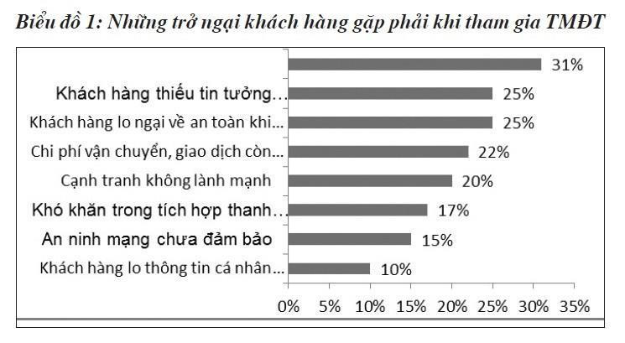

Trong số 38% người tham gia khảo sát chưa tham gia mua sắm trực tuyến và khi được hỏi về nguyên nhân chưa mua sắm trực tuyến, 50% cho biết không tin tưởng đơn vị bán hàng, 37% quan niệm mua tại cửa hàng tiện lợi và rẻ hơn, 26% không có thẻ tín dụng hoặc thẻ thanh toán qua mạng, 25% lo sợ lộ thông tin cá nhân. (Biểu đồ 2).
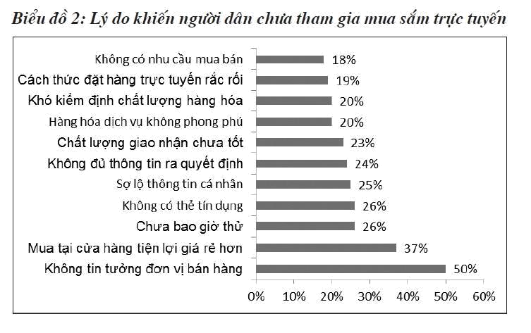

Lý do khiến người dân chưa tham gia mua sắm trực tuyến, bao gồm: khó kiểm định chất lượng hàng hóa (78%), không tin tưởng người bán hàng (57%), không có đủ thông tin để ra quyết định (46%), không có thẻ tín dụng hoặc các loại thẻ thanh toán qua mạng (42%), cảm thấy mua ở cửa hàng dễ dàng và nhanh hơn (38%), cách thức mua hàng trực tuyến quá rắc rối (26%).

Tình hình vận hành website thương mại điện tử

Theo cuộc khảo sát được tiến hành hàng năm của Hiệp hội Thương mại điện tử Việt Nam năm cuối năm 2016, thì tỷ lệ doanh nghiệp sử dụng webside không thay đổi nhiều so với các năm trước, vẫn ở mức 45%. (Biểu đồ 3).
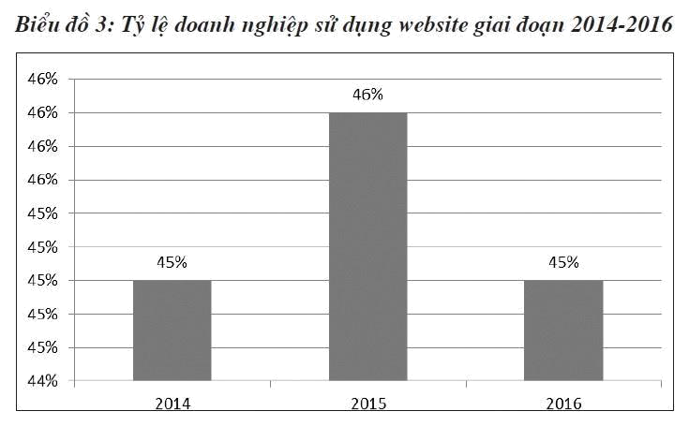

Tuy nhiên, phần lớn doanh nghiệp đã chú trọng tới việc cập nhật thông tin thường xuyên lên website, đã có 54% doanh nghiệp cập nhật thông tin lên website hàng ngày so với tỷ lệ 50% năm 2015. (Biểu đồ 4).
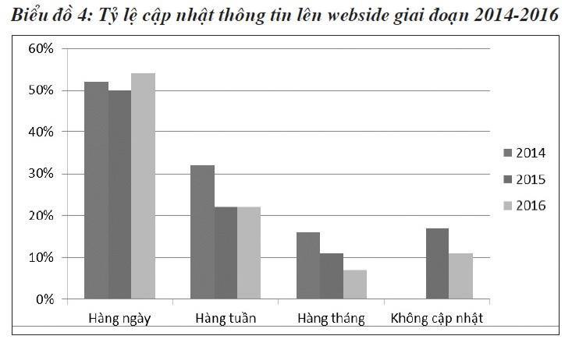

Các hình thức quảng cáo website TMĐT, mạng xã hội với ưu điểm số lượng người sử

dụng cao, chi phí thấp đã trở thành một công cụ hữu hiệu để các doanh nghiệp sử dụng để quảng bá website TMĐT của mình (50%).

Tiếp đến là công cụ tìm kiếm (47%) và báo điện tử (35%). Tuy nhiên, khi được hỏi về hiệu quả của việc quảng cáo website TMĐT qua các hình thức, 39% doanh nghiệp đánh giá cao việc quảng cáo qua các công cụ tìm kiếm, tiếp theo là mạng xã hội (28%).

Tình hình hoạt động của các website cung cấp dịch vụ thương mại điện tử

Các website cung cấp dịch vụ TMĐT tham gia khảo sát bao gồm ba loại hình website: nhóm sàn giao dịch TMĐT với tỷ lệ 88%; nhóm website khuyến mại trực tuyến chiếm 16%; và nhóm website đấu giá trực tuyến là 2%.

85% website cung cấp dịch vụ TMĐT tham gia khảo sát có nguồn vốn do doanh nghiệp tự đầu tư. Website có vốn đầu tư nước ngoài chiếm 10%, số website còn lại được đầu tư từ nguồn ngân sách nhà nước hoặc từ nguồn khác chiếm số lượng ít, tương ứng 5% và 2%.

Phí quảng cáo là nguồn thu chính của đa số website cung cấp dịch vụ TMĐT (70%). 56% website thu phí dựa trên giá trị đơn hàng. Các loại phí khác như phí tin nhắn, phí thành viên, phí tư vấn và phí dịch vụ gia tăng khác chiếm tỷ lệ nhỏ, dao động từ 13 - 27%. 81% các website tham gia khảo sát có cung cấp tiện ích lọc và tìm kiếm sản phẩm trên website.

76% có tích hợp chat yahoo hoặc skype, hỗ trợ trực tuyến đối với người tiêu dùng. Tích hợp mạng xã hội và tin nhắn SMS trên website cũng là tiện ích mới được doanh nghiệp quan tâm trong thời gian gần đây, với tỷ lệ tương ứng 53% và 50%. Nhóm 5 mặt hàng được giao dịch nhiều nhất trên các website cung cấp dịch vụ TMĐT bao gồm: thời trang (44%); máy tính và mạng (43%); quần áo, giày dép, mỹ phẩm (43%); điện thoại (41%); hàng điện lạnh, thiết bị gia dụng (25%).

Tỷ lệ doanh nghiệp có quy mô dưới 10 nhân sự chiếm 53% trong số doanh nghiệp tham gia khảo sát. Số doanh nghiệp có từ 10 - 20 nhân sự và từ 20 - 100 nhân sự

có tỷ lệ tương ứng 27% và 16%. Số doanh nghiệp có trên 100 nhân sự đạt khoảng 4%.

Trong số doanh nghiệp sở hữu website cung cấp dịch vụ TMĐT được khảo sát, khoảng 30% website đã hỗ trợ và tích hợp chức năng thanh toán trực tuyến. 27% chấp nhận thanh toán qua thẻ Visa, Master Card, 25% qua đơn vị thanh toán trung gian và 10% tin nhắn SMS.

45% website hỗ trợ dịch vụ giao hàng và thu tiền sau (Cash on delivery - COD). Hình thức chấp nhận thanh toán khi mua hàng trực tiếp tại công ty là phổ biến, chiếm 75%. Trong khi đó, hình thức thanh toán bằng chuyển khoản vẫn được nhiều doanh nghiệp triển khai với tỷ lệ là 77%.

Hệ thống giải pháp phát triển thương mại điện tử nhằm năng cao năng lực cạnh tranh của nền kinh tế Việt Nam đến năm 2020 Đào tạo nguồn nhân lực cho TMĐT

Các giao dịch TMĐT, đòi hỏi phải có một đội ngũ chuyên gia tin học mạnh, thường xuyên bắt kịp các thành tựu công nghệ thông tin mới phát sinh để phục vụ cho TMĐT và có khả năng thiết kế các phần mềm đáp ứng các nhu cầu của kinh tế số hóa.

Mặt khác, đòi hỏi mỗi người tham gia TMĐT phải có khả năng sử dụng máy tính, có thể trao đổi thông tin một cách thành thạo trên mạng, có những hiểu biết cần thiết về thương mại, luật pháp…, nếu là ngoại thương thì còn phải hiểu luật pháp quốc tế và ngoại ngữ nữa.

Bởi vậy, phải đào tạo các chuyên gia tin học và phải phổ cập kiến thức về TMĐT không những cho các doanh nghiệp, các cán bộ quản lý của nhà nước mà cho cả mọi người; đồng thời tuyên truyền về lợi ích của TMĐT để từng bước thay đổi tập quán, tâm lý của người tiêu dùng từ chỗ chỉ quen mua sắm trực tiếp tại các siêu thị, các chợ chuyển sang mua sắm qua mạng.

Xây dựng kết cấu hạ tầng cho TMĐT

TMĐT liên quan đến công nghệ thông tin, công nghệ viễn thông, mạng internet; công nghệ điện tử, điện lực cùng với hệ thống đào tạo, tiêu chuẩn công nghệ, nên kết cấu hạ tầng cho TMĐT gắn với kết cấu hạ tầng cho các lĩnh vực nói trên.

Kết cấu hạ tầng công nghệ thông tin, công nghệ viễn thông và mạng internet là ba

điều kiện tiên quyết bảo đảm các dịch vụ thích hợp để phát triển TMĐT. Đồng

thời, cần kết cấu hạ tầng công nghệ điện tử để tạo ra các thiết bị điện tử - tin học -

viễn thông và điện lực cung cấp điện năng đầy đủ, ổn định, rộng khắp cho các

phương tiện trên hoạt động.

Hoàn thiện môi trường pháp lý

Để TMĐT phát triển lành mạnh cần phải hoàn thiện môi trường pháp lý, thông qua việc ban hành và thực thi các đạo luật và các văn kiện dưới luật điều chỉnh các hoạt động thương mại, thích ứng với pháp lý và tập quán quốc tế về giao dịch TMĐT.

Phát triển các dịch vụ công phục vụ cho TMĐT

Kiến thức về TMĐT; tạo môi trường pháp lý; xây dựng kết cấu hạ tầng cho TMĐT và quản lý các giao dịch TMĐT để bảo vệ lợi ích của người tham gia mà còn phải phát triển các dịch vụ công nhằm thúc đẩy sự phát triển của TMĐT.

Đẩy mạnh cung cấp các dịch vụ công như hải quan điện tử; kê khai thuế và nộp thuế, làm các thủ tục xuất, nhập khẩu; đăng ký kinh doanh và các loại giấy phép chuyên ngành liên quan đến thương mại, giải quyết tranh chấp… trên mạng.

Các cơ quan nhà nước phải ứng dụng thương mại điện tử trong mua sắm công, đấu thầu; gắn với cải cách hành chính, minh bạch hóa, nâng cao hiệu lực nền hành chính quốc gia, và xây dựng chính phủ điện tử. Ngân hàng Nhà nước cần tích cực triển khai đề án thanh toán không dùng tiền mặt và tiếp tục hoàn thiện cơ sở pháp lý liên quan đến thanh toán điện tử, một khâu rất quan trọng trong hoạt động TMĐT.

Theo thống kê của Vụ Thương mại điện tử (Bộ Công Thương), hiện các website của các doanh nghiệp Việt Nam chủ yếu dùng để giới thiệu sản phẩm và dịch vụ,

khoảng trên 20% số website nhận đặt hàng qua mạng internet, song chỉ có 3,2% cho phép thanh toán trực tuyến. Đây là một rào cản lớn nhất đối với phát triển TMĐT. Ti làchỉ có, tăng cường hơn nữa sự hợp tác khu vực và quốc tế trong phát triển TMĐT.

- Cơ sở hạ tầng thanh toán điện tử

Trong nền kinh tế thị trường, việc phát triển hoạt động thanh toán không dùng tiền mặt được coi là điều kiện nền tảng về hoạt động tài chính ngân hàng để thúc đẩy hoạt động thương mại phát triển, cả về mặt khối lượng, giá trị giao dịch cũng như phạm vi, loại hình giao dịch. Thực tế cho thấy, thanh toán không dùng tiền mặt đã có tốc độ tăng trưởng mạnh mẽ, nhất là vào những năm đầu của thế kỷ 21, nhờ đó tốc độ và giá trị chu chuyển của các dòng vốn trong một quốc gia cũng như giữa các quốc gia với nhau đã không ngừng tăng lên. Đối với nước ta sau 5 năm tích cực triển khai thực hiện Đề án thanh toán không dùng tiền mặt (TTKDTM) giai đoạn 2006-2010 và định hướng đến năm 2020 được Thủ tướng Chính phủ phê duyệt tại Quyết định số 291/2006/QĐ-TTg (Đề án 291) đã đạt được những kết quả đáng khích lệ về cơ sở hạ tầng dịch vụ TTKDTM đáp ứng tốt nhu cầu của nền kinh tế. Cụ thể:

Cơ sở hạ tầng về dịch vụ TTKDTM không ngừng phát triển

- Hệ thống thanh toán điện tử liên ngân hàng (TTĐTLNH): Được hoàn thành và đưa vào vận hành từ tháng 5/2002; giai đoạn I (2002-2008) Hệ thống được triển khai tại 5 tỉnh, thành phố lớn: Hà Nội, Hải Phòng, Đà Nẵng, TP.Hồ Chí Minh và Cần Thơ; giai đoạn II từ cuối 2008 Hệ thống triển khai mở rộng ra toàn quốc. Đến nay, Ngân hàng Nhà nước (NHNN) đã thiết lập được Hệ thống TTĐTLNH kết nối 66 đơn vị thành viên thuộc NHNN và gần 800 đơn vị thành viên trực tiếp (chi nhánh) thuộc 97 TCTD thành viên (hội sở chính) trên toàn quốc. Hệ thống có 3 cấu phần: luồng thanh toán giá trị cao (cung cấp dịch vụ thanh toán trực tuyến tổng tức thời); luồng thanh toán giá trị thấp (cung cấp dịch vụ thanh toán theo lô); xử lý quyết toán vốn. Việc hoàn thành và đưa vào vận hành hệ thống thanh toán giai

đoạn II, đánh dấu bước phát triển mới của hệ thống thanh toán ngân hàng với những thay đổi cơ bản về kỹ thuật, công nghệ tiên tiến, hiệu năng xử lý và quy trình nghiệp vụ hiện đại theo thông lệ quốc tế, đáp ứng nhu cầu thanh, quyết toán tức thời và số lượng giao dịch thanh toán ngày càng cao của nền kinh tế.

Với số lượng giao dịch bình quân đạt khoảng 70.000 giao dịch/ngày, giá trị giao dịch trung bình khoảng 104.000 tỷ đồng/ngày, có khả năng đáp ứng tăng trưởng thanh toán đến năm 2020 với năng lực xử lý đến 2 triệu giao dịch/ngày. Có thể nói, đây là hệ thống thanh toán xương sống của quốc gia, tạo ra bước phát triển đột phá về nền tảng cơ sở vật chất, kỹ thuật cho TTKDTM, đồng thời làm cơ sở cho việc phát triển các phương tiện, dịch vụ thanh toán mới.

- Hệ thống thanh toán bù trừ điện tử (TTBTĐT): Là một trong những hệ thống thanh toán quan trọng do NHNN chi nhánh quản lý, vận hành và triển khai tại từng địa bàn tỉnh, thành phố ( trừ 5 tỉnh, thành phố đã triển khai Hệ thống TTĐTLNH giai đoạn I là: TP Hà Nội, Hải Phòng, TP HCM, Cần Thơ và Đà Nẵng, áp dụng hình thức thanh toán bù trừ giấy). Hệ thống được bắt đầu triển khai từ tháng 5/2002 và đến tháng 6/2008, TTBTĐT đã được triển khai rộng khắp trên toàn quốc. Hệ thống TTBTĐT thực hiện chức năng xử lý và quyết toán bù trừ các giao dịch thanh toán điện tử liên ngân hàng giữa các ngân hàng thành viên tham gia bù trừ điện tử trên địa bàn tỉnh, thành phố.

Đến nay, Hệ thống đang hoạt động ổn định, an toàn và phát huy hiệu quả tích cực với số lượng và giá trị giao dịch thanh toán chiếm tỷ trọng lớn trong thanh toán liên

ngân hàng. Đến cuối năm 2010, toàn Hệ thống TTBTĐT có khoảng 950 thành viên, với khối lượng giao dịch trong năm 2010 là 9,5 triệu giao dịch, đạt 2.444.827 tỷ đồng, tăng xấp xỉ 48% về số lượng giao dịch và tăng gần 95% về giá trị giao dịch so với năm 2009.

- Xây dựng Trung tâm chuyển mạch thẻ thống nhất (TTCMTTN): NHNN đã phối hợp các Bộ, ngành liên quan xây dựng Đề án xây dựng TTCMTTN, trình Thủ tướng Chính phủ phê duyệt (thực hiện từ 2009 - 2012) nhằm tiến tới kết nối các hệ thống thanh toán đối với giao dịch bán lẻ của các NHTM, các liên minh thẻ hiện

hành thành một hệ thống thống nhất trên toàn quốc, tăng tính thuận tiện cho người sử dụng dịch vụ thanh toán thẻ.

Phát triển hệ thống thanh toán nội bộ của các NHTM: Hệ thống thanh toán nội bộ của các NHTM, nhất là các ngân hàng lớn, đã có sự phát triển vượt bậc, nhờ sự đầu tư về cơ sở hạ tầng và triển khai ứng dụng mạnh mẽ công nghệ phục vụ cho hoạt động thanh toán. Hầu hết, các NHTM đã thiết lập được hệ thống ngân hàng lõi (core banking), hệ thống thanh toán nội bộ với kỹ thuật, công nghệ tiên tiến, cho phép các NHTM cung ứng các dịch vụ, phương tiện thanh toán hiện đại, mang lại nhiều tiện ích cho khách hàng. Mặt khác, hệ thống core banking cũng có giao diện với các hệ thống thanh toán bên ngoài như SWIFT, Hệ thống TTĐTLNH, thanh toán song phương, các hệ thống khác để xử lý các giao dịch thanh toán đi và đến từ ngoài hệ thống.

Một số giải pháp phát triển cơ sở hạ tầng phục vụ hoạt động TTKDTM

Trong giai đoạn 2011-2015, để hoạt động TTKDTM đáp ứng tốt hơn nhu cầu của nền kinh tế, góp phần giảm chi phí xã hội liên quan đến tiền mặt, nâng cao hiệu quả hoạt động của hệ thống ngân hàng, đồng thời nâng cao hiệu quả của công tác quản lý, giám sát của cơ quan quản lý nhà nước, cần phải tập trung đầu tư, phát triển hạ tầng công nghệ phục vụ TTKDTM. Cụ thể là:

- Nghiên cứu phát triển mới, nâng cấp, cải tiến, hoàn thiện các hệ thống thanh toán, nhất là các hệ thống thanh toán cốt lõi, quan trọng do NHNN vận hành. Trên cơ sở đó, các hệ thống thanh toán khác như các hệ thống thanh toán bán lẻ, hệ thống thanh toán của các TCTD, hệ thống thanh toán chứng khoán, hệ thống thanh toán ngoại tệ liên ngân hàng .v.v.. sẽ được hợp nhất, kết nối với các hệ thống cốt lõi nhằm thống nhất một hệ thống thanh toán chung, đảm bảo vận hành thông suốt, mở rộng địa bàn, phạm vi, đối tượng, tạo cơ sở cho việc cung ứng các phương thức

- Tập trung xây dựng, hoàn thành và đưa vào vận hành Trung tâm chuyển mạch thẻ thống nhất, bảo đảm tiến độ Đề án xây dựng Trung tâm chuyển mạch thẻ thống nhất đã được Thủ tướng Chính phủ phê duyệt.

- Tập trung nguồn lực đầu tư xây dựng cơ sở hạ tầng cho mạng lưới chấp nhận thẻ; tăng cường lắp đặt và sử dụng POS tại các trung tâm thương mại, nhà hàng, khách sạn, khu vui chơi giải trí, du lịch,...; mở rộng kết nối hệ thống POS giữa các tổ chức cung ứng dịch vụ thanh toán (TCCUDVTT) với nhau để thanh toán hàng hóa, dịch vụ, trước mắt trên địa bàn các thành phố lớn, sau đó mở rộng trên toàn quốc. Bố trí hợp lý mạng lưới ATM, tăng cường lắp đặt ATM tại nơi điều kiện cho phép và có nhu cầu.

- Các TCCUDVTT đẩy mạnh phát triển công nghệ, đầu tư cơ sở hạ tầng, trang thiết bị phần cứng, phần mềm tương thích phục vụ hoạt động TTKDTM; tăng cường ứng dụng công nghệ thông tin truyền thông để phát triển những phương thức thanh toán điện tử mới.

- Nhà nước có các chính sách ưu đãi giá thuê đất, thuê mặt bằng cho các TCCUDVTT, các tổ chức trung gian thanh toán và các doanh nghiệp thực hiện đầu tư phát triển, sản xuất ATM, POS, thẻ trong nước; lắp đặt ATM, POS phục vụ cho việc cung ứng các dịch vụ TTKDTM và thanh toán thẻ qua POS.

  - Nghiên cứu, ứng dụng công nghệ thông tin nhằm đáp ứng yêu cầu phát triển hệ thống thanh toán, nâng cao hiệu lực giám sát hoạt động của các hoạt động thanh toán mang tính hệ thông, giảm thiểu rủi ro;

  - Ưu tiên đầu tư đào tạo nguồn nhân lực, tăng cường hợp tác quốc tế nhằm trao đổi và học tập kinh nghiệm của các nước phát triển để hoàn chỉnh hoạt động thanh toán tại Việt Nam, đáp ứng yêu cầu thực tế và phù hợp với thông lệ quốc tế.

Với những kinh nghiệm và thành công đã đạt được trong việc phát triển cơ sở hạ tầng công nghệ phục vụ hoạt động thanh toán của hệ thống ngân hàng thời gian qua, hoạt động thanh toán sẽ phát triển mạnh mẽ và vững chắc, góp phần thực hiện thắng lợi nhiệm vụ chung của toàn ngành Ngân hàng.

- Vấn đề an toàn, bảo mật và an ninh trên mạng Mở đầu

Vấn đề bảo mật, an ninh trên mạng là một trong những vấn đề nóng hổi trong hoạt động thực tiễn của Thương mại điện tử. Liệu khách hàng có tin tưởng khi thực hiện các giao dịch trên mạng không? Và liệu những nhà cung cấp dịch vụ giao dịch trực tuyến cũng như các ISP có bảo đảm đuợc những thông tin của khách hàng giao dịch trên mạng được an toàn không? Chúng ta sẽ làm sáng tỏ một số vấn đề sau để trả lời cho các câu hỏi trên

Các loại tội phạm trên mạng

Trên mạng máy tính internet hiện nay hàng ngày có rất nhiều vấn đề tội phạm tin học đã và đang xảy ra. Có một số loại tội phạm chính sau:

Gian lận trên mạng là hành vi gian lận, làm giả để thu nhập bất chính. Ví dụ sử dụng số thẻ VISA giả để mua bán trên mạng.

Tấn công Cyber là một cuộc tấn công điện tử để xâm nhập trái phép trên internet vào mạng mục tiêu để làm hỏng dữ liệu, chương trình, và phần cứng của các website hoặc máy trạm.

Hackers (tin tặc): Hackers nguyên thuỷ là tiện ích trong hệ điều hành Unix giúp xây dựng Usenet, và Word Wide Web… Nhưng, dần dần thuật ngữ hacker để chỉ người lập trình tìm cách xâm nhập trái phép vào các máy tính và mạng máy tính Crackers: Là người tìm cách bẻ khoá để xâm nhập trái phép vào máy tính hay các chương trình

Các loại tấn công trên mạng:

1> Tấn công kỹ thuật là tấn công bằng phần mềm do các chuyên gia có kiến thức hệ thống giỏi thực hiện

2> Tấn công không kỹ thuật là việc tìm cách lừa để lấy được thông tin nhạy cảm 3> Tấn công làm từ chối phục vụ (Denial-of-service (DoS) attack) là sử dụng phải đặc biệt liên tục gửi đến máy tính mục tiêu làm nó bị quá tải, không thể phục vụ được

4> Phân tán cuộc tấn công làm từ chối phục vụ (Distributed denial of service (DDoS) attack) là sự tấn công làm từ chối phục vụ trong đó kẻ tấn công có quyền truy cập bất hợp

pháp vào vào nhiều máy trên mạng để gửi số liệu giả đến mục tiêu

5>Virus là đoạn mã chương trình chèn vào máy chủ sau đó lây lan. Nó không chạy độc lập

6> Sâu Worm là một chương trình chạy độc lập. Sử dụng tài nguyên của máy chủ để lan truyền thông tin đi các máy khác

Các cuộc tấn công tin tặc trên mạng ngày càng tăng trên mạng Internet và ngày càng đa dạng vì trên mạng hiện giờ là thông tin và tiền. Các nhân tố tác động đến sự ra tăng tin tặc là sự phát triển mạnh TMĐT và nhiều lỗ hổng công nghệ của các website.
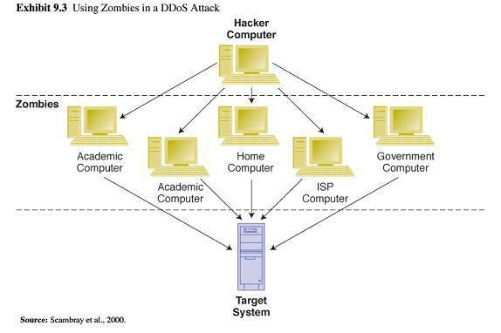

Mô hình tin tặc phân tán cuộc tấn công làm từ chối phục vụ Các vấn đề an toàn bảo mật cơ bản đặt ra trong TMĐT

Từ góc độ người sử dụng: làm sao biết được Web server được sở hữu bởi một doanh nghiệp hợp pháp? Làm sao biết được trang web này không chứa đựng những nội dung bảo cho người có quyền này được truy tặc là sự phát triển mạnh của TMĐT và nhiều lỗ hổng công nghệ của các website hay mã chương trình nguy

hiểm? Làm sao biết được Web server không lấy thông tin của mình cung cấp cho bên thứ 3

Từ góc độ doanh nghiệp: Làm sao biết được người sử dụng không có ý định phá hoại hoặc làm thay đổi nội dung của trang web hoặc website? Làm sao biết được làm gián đoạn hoạt động của server.

Từ cả hai phía: Làm sao biết được không bị nghe trộm trên mạng? Làm sao biết được thông tin từ máy chủ đến user không bị thay đổi?

Một số khái niệm về an toàn bảo mật hay dùng trong TMĐT

Quyền được phép (Authorization): Quá trình đảm bảo cho người có quyền này được truy cập vào một số tài nguyên của mạng

Xác thực(Authentication): Quá trình xác thực một thực thể xem họ khai báo với cơ quan xác thực họ là ai

Auditing: Quá trình thu thập thông tin về các ý đồ muốn truy cập vào một tài nguyên nào đó trong mạng bằng cách sử dụng quyền ưu tiên và các hành động ATBM khác Sự riêng tư: (Confidentiality/privacy) là bảo vệ thông tin mua bán của người tiêu dùng

Tính toàn vẹn (Integrity): Khả năng bảo vệ dữ liệu không bị thay đổi

Không thoái thác (Nonrepudiation): Khả năng không thể từ chối các giao dịch đã thực hiện
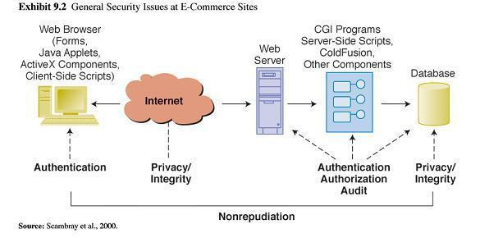
Các vấn đề an toàn bảo mật của một website TMĐT

Có rất nhiều giải pháp công nghệ và không công nghệ để đảm bảo an toàn bảo mật trên mạng. Một trong những giải pháp quan trọng ứng dụng trong TMĐT là sử dụng kỹ thuật mật mã và các giao thức bảo mật

Cơ chế mã hóa

Để đảm bảo an toàn bảo mật cho các giao dịch, người ta dùng hệ thống khoá mã và kỹ thuật mã hoá cho các giao dịch TMĐT. Mã hoá là quá trình trộn văn bản với khoá mã tạo thành văn bản không thể đọc được truyền trên mạng. Khi nhận được bản mã, phải dùng khóa mã để giải thành bản rõ. Mã hoá và giải mã gồm 4 thành phần cơ bản: 1> Văn bản rõ – plaintext 2> Văn bản đã mã – Ciphertext 3> Thuật toán mã hoá - Encryption algorithm 4> Khoá mã – Key — là khoá bí mật dùng nó để giải mã thông thường. Mã hoá là tiền đề cho sự thiết lập các vấn đề liên quan đến bảo mật và an ninh trên mạng.

Có hai phương pháp mã hóa phổ biến nhất: phương pháp mã đối xứng (khóa riêng):

dùng để mã và giải mã điện rõ, các người gửi và người nhận đều sử dụng văn bản
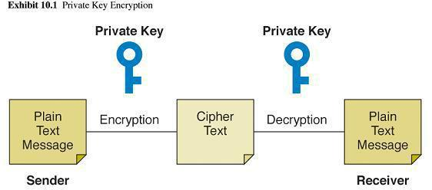

Mã hóa dùng khóa riêng

Mã không đối xứng (mã công cộng): sử dụng một cặp khoá: công cộng và riêng, khoá công cộng để mã hoá và khoá riêng để giải mã. Khi mã hoá người ta dùng hai khoá mã hoá riêng rẽ được sử dụng. Khoá đầu tiên được sử dụng để trộn các thông điệp sao cho nó không thể đọc được gọi là khoá công cộng. Khi giải mã các thông điệp cần một mã khoá thứ hai, mã này chỉ có người có quyền giải mã giữ hoặc nó được sử dụng chỉ bởi người nhận bức thông điệp này, khoá này gọi là khoá riêng. Ðể thực hiện các công việc mã hoá và giải mã, cần một cơ quan trung gian giữ các khoá

hoặc người nhận. Các công ty đưa ra các khoá mã riêng sẽ quản lý và bảo vệ các khoá này và đóng vai trò như một cơ quan xác định thẩm quyền cho các mã khoá bảo mật.

Chứng thực số hóa

Chứng thực số để xác nhận rằng người giữ các khoá công cộng và khoá riêng là ai đã đăng ký. Cần có cơ quan trung gian để làm công việc xác thực. Chứng thực có các cấp độ khác nhau.

Không phải tất cả các mã khoá riêng hay các chứng chỉ số hoá đều được xây dựng như nhau. Loại đơn giản nhất của giấy chứng chỉ hoá được gọi là chứng nhận Class 1, loại này có thể dễ dàng nhận khi bất kỳ người mua nào truy nhập vào WEB site của VeriSign(www.verisign.com) . Tất cả những cái mà doanh nghiệp phải làm là cung cấp tên, địa chỉ và địa chỉ e-mail, sau khi địa chỉ e-mail được kiểm tra, sẽ nhận được một giấy chứng nhận số hoá. Về mặt nào đó nó cũng giống như một thẻ đọc thư viện.

Các chứng nhận Class 2 yêu cầu một sự kiểm chứng về địa chỉ vật lý của doanh nghiệp, Ðể thực hiện điều này các công ty cung cấp chứng nhận sẽ tham khảo cơ sở dữ liệu của Equifax hoặc Experian trong trường hợp đó là một người dùng cuối và Dun&Bradstreet trong trường hợp đó là một doanh nghiệp. Quá trình này giống như là một thẻ tín dụng. Mức cao nhất của một giấy chứng nhận số hoá được gọi là chứng nhận Class 3. Có thể xem nó như là một giấy phép lái xe. Ðể nhận được nó doanh nghiệp phải chứng minh chính xác mình là ai và phải là người chịu trách

nhiệm. Các giấy phép lái xe thật có ảnh của người sở hữu và được in với các công nghệ đặc biệt để tránh bị làm giả.

Các giấy chứng nhận Class 3 hiện chưa được chào hàng, tuy nhiên các công ty hoạt động trong lĩnh vực an toàn và bảo mật đã mường tượng ra việc sử dụng nó trong tương lai gần cho các vấn đề quan trọng như việc đàm phán thuê bất động sản qua WEB hoặc vay vốn trực tuyến. Nó cũng có thể được sử dụng như là các chứng nhận định danh hợp pháp hỗ trợ việc phân phát các bản ghi tín dụng hoặc chuyển các tài liệu của toà án. Hiện tại các biểu mẫu thu nhận thông tin thanh toán trên WEB thường đạt chứng nhận an toàn và bảo mật Class 1, nhưng hiện tại một số cửa hàng trên WEB cũng đã đạt mức an toàn và bảo mật Class 2 và khách hàng cũng đã bắt đầu nhận được chúng thông qua một công nghệ được gọi là SET.

- Một số giao thức bảo mật thông dụng Cơ chế bảo mật SSL (Secure Socket Layer)

Về mặt lý thuyết rất nhiều công ty có thể đóng vai trò như một cơ quan chứng thực thẩm quyền. VeriSign Inc (www.verisign.com), là công ty cung cấp dịch vụ về chứng thực số dẫn đầu tại Mỹ. Công ty này sử dụng bản quyền về công nghệ từ RSA Inc. (www.rsa.com). RSA giữ đăng ký sáng chế về công nghệ mã khoá riêng/công cộng được giới thiệu vào năm 1976 củaWhitfield Diffie và Martin Hellman và nó được chuyển giao cho VeriSign vào năm 1995 cho dù các công ty khác cũng giữ quyền sử dụng nó. Để bảo mật, doanh nghiệp phải mua một khoá riêng từ VeriSign thu phí 349 USD/ năm cho một WEB site thương mại với một khoá bảo mật như vậy và phí để bảo dưỡng hàng năm là 249 USD, doanh nghiệp có thể mua thêm khoá bảo mật với mức giá tương đương.

Sau khi máy chủ nhận được một khoá mã bảo mật, việc tiếp nhận một đơn đặt hàng trở nên đơn giản. "Ðiểm nổi bật của SSL ta có thể ngay lập tức tạo một trang HTML với các biểu mẫu để khách hàng cung cấp thông tin về họ trong lúc giao dịch, và đảm bảo rằng các thông tin này được bảo mật và mã hoá khi được gửi đi trên Internet" .

Sau khi các thông tin mà khách hàng nhập vào các biểu mẫu trên trang WEB hiển thị trên trình duyệt của họ được mã hoá với SSL nó được gửi đi trên Internet một cách an toàn. Trong thực tế khi người sử dụng truy nhập vào các trang WEB được hỗ trợ bởi SSL, họ sẽ thấy một biểu tượng như một chiếc khoá ở thanh công cụ bên dưới chương trình

Cơ chế bảo mật SET

Tiêu chuẩn bảo mật mới nhất trong thương mại điện tử là SET viết tắt của Secure Electronic Transaction-Giao dịch điện tử an toàn, được phát triển bởi một tập đoàn các công ty thẻ tín dụng lớn như Visa, MasterCard và American Express, cũng như các nhà băng, các công ty bán hàng trên mạng và các công ty thương mại khác. SET có liên quan với SSL do nó cũng sử dụng các khoá công cộng và khoá riêng với khoá riêng được giữ bởi một cơ quan chứng nhận thẩm quyền. Không giống như SSL, SET đặt các khoá riêng trong tay của cả người mua và người bán trong một giao dịch. Ðiều đó có nghĩa là một người sử dụng thông thường cần các khoá riêng của họ và cần phải đăng ký các khoá này cũng giống như các máy chủ phải làm. Dưới đây là cách mà hệ thống này làm việc. Khi một giao dịch SET được xác nhận quyền sử dụng, mã khoá riêng của người sử dụng sẽ thực hiện chức năng giống như một chữ ký số, để chứng minh cho người bán về tính xác thực của yêu cầu giao dịch từ phía người mua và các mạng thanh toán công cộng. Trong thực tế nó giống như là việc ký vào tờ giấy thanh toán trong nhà hàng. Chữ ký số chứng minh là ta đã ăn thịt trong món chính và chấp nhận hoá đơn. Do người mua không thể thoát ra khỏi một giao dịch SET, để khiếu nại về việc họ không mua hàng nên các giao dịch SET theo lý thuyết sẽ chạy qua các hệ thống thanh toán giống như ta mua hàng ở thiết bị đầu cuối tại các cửa hàng bách hóa thực.
CHƯƠNG II: THỊ TRƯỜNG TRONG TMĐT

- Khái niệm và phân loại thị trường TMĐT Khái niệm về thị trường TMĐT

Thị trường là nơi dùng để trao đổi Thông tin, Hàng hóa, Dịch vụ, Thanh toán. Thị trường tạo ra giá trị cho các bên tham gia: Người mua, Người bán, Người môi giới, Toàn xã hội. Đố với doanh nghiệp thị trường chính là khách hàng. Thị trường có 3 chức năng cơ bản:

- Làm cho người mua và người bán gặp nhau

- Hỗ trợ trao đổi thông tin, hàng hoá, dịch vụ và thanh toán bằng các giao dịch thị trường

- Cung cấp một cơ sở hạ tầng để phục vụ và đưa ra các thể chế để điều tiết

- Các yếu tố cấu thành thị trường TMĐT gồm:

Khách hàng: là người đi dạo trên web tìm kiếm, trả giá, đặt mua các sản phẩm. Khách hàng là tổ chức, doanh nghiệp chiếm 85% hoạt động của TMĐT

Người bán: Có hàng trăm ngàn cửa hàng trên web thực hiện quảng cáo và giới thiệu hàng triệu các Web sites. Người bán có thể bán trực tiếp từ Web site hoặc qua chợ điện tử

Hàng hoá : là các sản phẩm vật thể, hay số hoá, dịch vụ

Cơ sở hạ tầng: phần cứng, phần mềm, mạng internet

Front-end: Cổng người bán, Catalogs điện tử, Giỏ mua hàng, Công cụ tìm kiếm,

Cổng thanh toán

Back-end: Xử lý và thực hiện đơn hàng, Quản lý kho, Nhập hàng từ các nhà cung cấp, Xử lý thanh toán, Đóng gói và giao hàng

Đối tác, nhà môi giới: Nhà môi giới là người trung gian giữa người mua và

người bán

Các dịch vụ hỗ trợ: Dịch vụ chứng thực điện tử, Dịch vụ tư vấn

Các loại thị trường TMĐT

Cửa hàng trên mạng (Electronic storefronts) – là một Web site của một doanh nghiệp dùng để bán hàng hóa và dịch vụ qua mạng thông qua các chức năng của website. Thông thường website đó gồm: Catalogs điện tử, Cổng thanh toán, Công cụ tìm kiếm, Vận chuyển hàng, Dịch vụ khách hàng, Giỏ mua hàng, hỗ trợ đấu giá Siêu thị điện tử (e-malls) — là một trung tâm bán hàng trực tuyến trong đó có nhiều cửa hàng điện tử. Người ta có thể phân loại: Siêu thị tổng hợp – là một chợ điện tử trong đó bán tất cả các loại hàng hoá, siêu thị chuyên dụng chỉ bán một số loại sản phẩm hoặc Cửa hàng/ siêu thị hoàn toàn trực tuyến hoặc kết hợp

Sàn giao dịch (E- marketplaces) – là thị trường trực tuyến thông thường là B2B, trong đó người mua và người bán có thể đàm phán với nhau, có một doanh nghiệp hoặc một tổ chức đứng ra sở hữu. Có thể phân ra 3 loại sàn giao dịch TMĐT:

- Sàn giao dịch TMĐT riêng do một công ty sở hữu: Công ty bán các sản phẩm tiêu chuẩn và sản phẩm may đo theo yêu cầu của công ty đó. Công ty mua là các công ty đặt mua hàng từ công ty bán

- Sàn giao dịch TMĐT chung là một chợ B2B thường do một bên thứ 3 đứng ra tổ chức tập hợp các bên bán và mua để trao đổi mua bán với nhau

- Sàn giao dịch TMĐT chuyên ngành- Consortia là tập hợp các người mua và bán trong một ngành công nghiệp duy nhất

Cổng thông tin (Portal) là một điểm truy cập thông tin duy nhất để thông qua trình duyệt thu nhận các loại thông tin từ bên trong một tổ chức. Người ta có thể phân loại cổng thông tin là nơi để tìm kiếm thông tin cần thiết, cổng giao tiếp là nơi các doanh nghiệp có thể gặp gỡ và trao đổi mua bán hàng hóa và dịch vụ và cao nhất là cổng giao dịch trong đó doanh nghiệp có thể lấy thông tin, tiếp xúc và tiến hành giao dịch. Khái niệm cổng thông tin nhấn mạnh nhiều về mức tự động hoá bằng CNTT, bản chất thương mại thì nó cũng là một sàn giao dịch TMĐT. Ví dụ: Cổng thông tin Hà Nội, Cổng thông tin bộ thương mại, Cổng thông tin Việt Trung (VCCI)

- Cách thức lấy và đưa thông tin doanh nghiệp lên mạng

Thông tin trên mạng là rất phong phú từ hàng triệu triệu trang web hiện có trên mạng. Người ta có thể tra cứu tìm kiếm mọi nguồn thông tin trên mạng internet. Việc tìm kiếm thông tin từ các trang web cho doanh nghiệp một phương tiện nghiên cứu thị trường.

Mặt khác, doanh nghiệp muốn nhiều doanh nghiệp khác tìm đến mình, vì vậy để cung cấp những thông tin có giá trị cho mọi người thì doanh nghiệp phải:

- Ðảm bảo rằng những trang Web của mình được đăng ký với những phương tiện tìm kiếm như Alta Vista, Google và HotBot, và Yahoo

- Quảng cáo trên những tạp chí in ấn hoặc tạp chí chuyên môn trực tuyến.

- Ðẩy mạnh việc cung cấp miễn phí các thông tin giá trị đến nhóm khách hàng tiềm năng thông qua email và các tin tức được cập nhật kịp thời liên quan đến ngành nghề kinh doanh.

Các địa chỉ có thể tìm những thông tin có ích trên mạng

- Nếu doanh nghiệp có kế hoạch bán sản phẩm cho nước ngoài, điều cần thiết là những sản phẩm đó phải phù hợp với những tiêu chuẩn an toàn và sức khoẻ của quốc gia đó nên phải biết thông tin về những tiêu chuẩn đó và nó phải được cập nhật. Ví dụ một số site có ích là: Codex Alimentarius Commission, địa chỉ:

http://www.fao.org, cung cấp những thông tin chi tiết về các tiêu chuẩn của ngành công nghiệp lương thực v.v.

- ITC (http://www.intracen.org) vừa mới biên soạn một thư mục của các cổng thương mại điện tử giúp ta dễ tìm thấy. Những bản tóm tắt đặc biệt (Special Compendiums) sẽ dẫn đến các nguồn thông tin thương mại trên Internet.

3. Thu thập thông tin về những đối thủ cạnh tranh

Nghiên cứu thị trường là việc thu thập thông tin về: kinh tế, công nghiệp, cty, sản phẩm, giá cả, hệ thống phân phối, xúc tiến thương mại, hành vi mua hàng của thị trường mục tiêu.

Mục đích của thị trường là tìm ra thông tin và kiến thức về các mối quan hệ giữa người tiêu dùng, sản phẩm, phương pháp tiếp thị, và các nhà tiếp thị. Từ đó:

- Tìm ra cơ hội để tiếp thị

- Thiết lập kế hoạch tiếp thị

- Hiểu rõ quá trình đặt hàng

- Đánh giá được chất lượng tiếp thị

Khi nghiên cứu thị trường, người ta phải phân khúc thị trường, tức là chia thị trường ra thành nhóm logic để tiến hành tiếp thị, quảng cáo và bán hàng. Có thể sử dụng nhiều công cụ: điều tra, hỏi…

Nghiên cứu thị trường TMĐT online là công cụ mạnh để nghiên cứu hành vi khách hàng, phát hiện ra thị trường mới và tìm ra lợi ích người tiêu dùng trong sản phẩm mới.

Nghiên cứu thị trường trên cơ sở Internet có đặc trưng là khả năng tương tác với khách hàng thông qua giao tiếp trực tuyến, làm cho hiểu rõ hơn khách hàng, thị trường, và cạnh tranh. Nó giúp:

- Xác định các đặc điểm mua hàng của cá nhân và nhóm

- Tìm ra các yếu tố khuyến khích mua hàng

- Biết được thế nào là trang web tối ưu

- Cách xác định người mua thật

- Khách hàng đi mua hàng ra sao

- Xu hướng tiếp thị và sản phẩm mà thị trường cần

  - Tìm kiếm thông tin về các thị trường nước ngoài

Quảng cáo sản phẩm và dịch vụ trên mạng được xem là một phương thức marketing hướng đối tượng thích hợp. Nó có khuynh hướng kích thích sự quan tâm của người mua hàng tới sản phẩm trên trang web của doanh nghiệp. Chính vì thế, quảng cáo trên mạng có thể có hiệu quả hơn nhiều so với quảng cáo đại trà trên ti vi, báo chí hoặc các phương tiện thư từ khác. Sau đây là một số nguyên tắc để thu hút sự chú ý của khách hàng đến trang web của doanh nghiệp :

- Sử dụng các công cụ tìm kiếm đa chức năng.

  - Cung cấp cho khách hàng các địa chỉ website mới của doanh nghiệp, cho phép họ truy cập vào trang web của doanh nghiệp một cách thường xuyên

- Công bố trên các phương tiện thông tin đại chúng về website của mình

  - Thiết lập các đường dẫn tới các website tuơng thích với website của doanh nghiệp, chẳng hạn những website về cùng một thị trường định hướng giống như doanh nghiệp và không cạnh tranh với website của doanh nghiệp

  - Viết các bài báo, bài bình luận, những trang web theo chuyên ngành của doanh nghiệp thường hay quan tâm.

  - In địa chỉ web, E-mail trên các đồ văn phòng phẩm và các cardvisit của công ty

  - Quảng cáo trang web trên các phương tiện thông tin ở địa phương.

  - In địa chỉ trang web trong cuốn những trang vàng địa chỉ Internet.

  - Thông báo cho những người đại diện bán hàng về website mới.

  - Ðưa ra các mức giảm giá cho những người mua hàng trực tuyến.

  - Gửi các bưu ảnh hài hước về trang web của mình.

Như những nguyên tắc trên đã chỉ ra, doanh nghiệp nên quảng cáo website của mình thông qua các hình thức quảng cáo truyền thống và thông qua hình thức quảng cáo sử dụng các kết nối tương hỗ. Nếu khách hàng quan tâm đến những thông tin của doanh nghiệp, họ sẽ đánh dấu địa chỉ và truy cập vào lần sau

- Thâu tóm và tổng hợp thông tin trên mạng phục vụ TMĐT

- Sử dụng những hình thức đặc biệt để mô tả sản phẩm và dịch vụ. Nếu có thể mô tả sản phẩm và dịch vụ của mình bằng các hình thức đặc biệt, thì nên áo dụng hình thức đó trên mạng bởi vì tìm kiếm trên mạng dễ dàng hơn nhiều nhờ sự hỗ trợ của các phương tiện tìm kiếm đặc biệt. Doanh nghiệp cũng có thể quảng cáo cho các sản phẩm và dịch vụ bằng sự kết hợp của nhiều hình thức khác nhau mà khách hàng có thể sẽ áp dụng khi tìm kiếm các loại sản phẩm của mình với điều kiện là những hình thức đó sẽ xuất hiện thường trực trên các trang web mà doanh nghiệp yêu cầu những phương tiện tìm kiếm đó liệt kê lên.

- Sử dụng chính sách định giá cạnh tranh. Nơi nào trên Internet hỗ trợ khách hàng so sánh giá của những mặt hàng cùng loại thì những mặt hàng có giá thấp nhất sẽ bán chạy nhất. Ðồng thời đối với hầu hết các sản phẩm, những mức giá trực tuyến có thể sẽ phải thấp hơn giá trên các cửa hàng nhằm tạo nên một sự ưu đãi để tạo sự tin tưởng của khách hàng đối với các nhà bán lẻ trên mạng, một phần do thiếu đi sự gặp gỡ giữa các cá nhân trong các giao dịch, và bù lại việc khách hàng
không thể mang hàng về cho mình.

- Yếu tố hữu hình: Khách hàng vẫn muốn cầm nắm, xem xét, nếm, thử hoặc nói chuyện với một ai đó trước khi mua hàng. Người bán nên cung cấp các sản phẩm của mình cho các cửa hàng bán lẻ hoặc dự trữ các sản phẩm đó ở những nơi mà

khách hàng có thể đến để cận mục sở thị trước khi quay lại mạng để tiến hành mua bán.

- Sự đồng nhất của các mặt hàng. Các mặt hàng sản xuất hàng loạt thường dễ bán hơn so với các mặt hàng thủ công hoặc sản xuất theo phương pháp truyền thống. Những mặt hàng sản xuất hàng loạt thường có sự nhất quán hơn về các đặc điểm của mình, có chi phí sản xuất dễ tính hơn, và được nhiều người biết hơn.

- Những yêu cầu gián tiếp. Khách hàng sẽ có khuynh hướng mua các mặt hàng chưa có nhu cầu hiện tại trên mạng hơn là các mặt hàng để sử dụng ngay. Những nhà sản xuất có khả năng lập các kế hoạch sản xuất định trước, các kế hoạch xếp hàng và giao hàng sẽ có cơ hội lớn hơn trong việc sử dụng Internet để xúc tiến bán
hàng.

- Sự hiểu biết của khách hàng về sản phẩm. Người ta cho rằng thương mại trực tuyến giữa các doanh nghiệp (B2B) sẽ tăng nhanh hơn thương mại trực tuyến giữa doanh nghiệp và khách hàng (B2C) (Trừ trường hợp đối với các công ty lớn như Amadon, Auto Bytel , CD Now And Dell). Lý do là không giống như phần lớn các
khách hàng, các doanh nghiệp là người mua hàng chuyên nghiệp.

- Các mặt hàng được mua bán thường xuyên. Những mặt hàng được tiêu chuẩn hoá được mua bán thường xuyên (đồ gia dụng, quần áo trẻ em, đồ văn phòng phẩm v.v..) thường quen thuộc với khách hàng và vì thế dễ dàng đặt hàng trên mạng hơn.

Những giao dịch này sẽ tiết kiệm thời gian và tránh cho họ thoát khỏi sự nhàm chán khi mua bán.

- Phần mềm quản lý khách hàng

Thông qua các mô hình:

Mô hình cửa hiệu điện tử

Việc hướng tới thương mại điện tử mang lại nhiều lợi ích, cũng như nhiều thử thách. Mô hình cửa hiệu điện tử là từ mà nhiều người nghĩ tới khi nghe đến “thương mại trực tuyến”. Mô hình cửa hiệu điện tử kết hợp xử lý giao dịch, thanh toán trực tuyến, an toàn và lưu trữ thông tin để giúp cho các thương gia bán sản phẩm của họ qua mạng. Mô hình này là dạng cơ bản cho thương mại điện tử trong đó, người mua và người bán tương tác trực tiếp.

Để xây dựng cửa hiệu điện tử, người bán cần phải tổ chức các danh mục trực tuyến về các sản phẩm, đặt hàng qua trang web của họ, chấp nhận chi trả an toàn, gửi các món hàng đến khách hàng và quản lý dữ liệu khách hàng (như : hồ sơ khách hàng, sở thích, thói quen mua sắm…). Họ còn phải tiếp thị địa chỉ của họ đến các khách hàng tiềm năng.

Một số những công ty thành công nhất trong thương mại điện tử đã sử dụng mô hình cửa hiệu trực tuyến. Rất nhiều công ty hàng đầu theo mô hình cửa hiệu trực tuyến là các công ty B2C (business to consumer – doanh nghiệp đến người tiêu dùng). Chẳng hạn, More.com là một địa chỉ thương mại trực tuyến về các sản phẩm y tế và làm đẹp, đã sử dụng giỏ mua sắm điện tử cho phép khách hàng xem, mua sắm và sắp đặt việc giao hàng. Sản phẩm của nó bao gồm các sản phẩm chăm sóc da, mắt, dược phẩm và nhiều sản phẩm chăm sóc sức khỏe khác. Moviefone.com sử dụng mạng Internet để cải tiến dịch vụ khách hàng không trực tuyến của nó. Qua trang web, các khách hàng có thể truy xuất các vé xem phim …công nghệ giỏ mua hàng để bán vé, một hệ thống cơ sở dữ liệu cao cấp để lưu trữ dữ liệu khách hàng và lưu kho và một cơ sở hạ tầng hỗ trợ mạnh mẽ cho các hoạt động trên Internet của nó.
Công nghệ giỏ mua hàng

Một trong những kỹ thuật thường được sử dụng cho thương mại điện tử là giỏ mua sắm. Công nghệ xử lý đơn đặt hàng cho phép người tiêu dùng chọn các món hàng họ muốn mua khi họ đến cửa hàng. Hỗ trợ cho giỏ mua sắm là một danh mục các sản phẩm, được đặt trên máy chủ của người bán dưới dạng của một cơ sở dữ liệu. Máy chủ của người bán là hệ thống quản lý và lưu trữ dữ liệu được người bán tạo ra. Nó thường là một hệ thống các máy tính mà thực hiện tất cả các chức năng cần thiết để vận hành một trang web.

Một cơ sở dữ liệu là một phần của máy chủ được thiết kế để lưu trữ và báo cáo trên số lượng lớn thông tin. Ví dụ, một cơ sở dữ liệu cho một nhà bán lẻ quần áo trực tuyến thường bao gồm các chi tiết sản phẩm, như là mô tả món hàng, kích thước, số lượng, thông tin về giao hàng, mức giá và các thông tin đặt hàng khác. Cơ sở dữ liệu còn lưu trữ thông tin khách hàng như là tên, địa chỉ, thẻ tín dụng, và các lần mua sắm trước. Những đặc tính của trang Amazone.com giải thích rõ hơn về những công nghệ này và cách cài đặt chúng.

Để có thêm ví dụ về thương mại điện tử sử dụng công nghệ giỏ mua hàng, ghé thăm các trang sau: www.etoys.com, www.eddiebauer.com và www.cdnow.com Trong khi công nghệ giỏ mua sắm mang lại cho người tiêu dùng sự tiện lợi khi thực hiện các giao dịch nhanh chóng và dễ dàng, nó cũng tạo ra những vấn đề về tính riêng tư của khách hàng và mức độ an toàn trực tuyến.

Siêu thị mua sắm trực tuyến

Các siêu thị mua sắm trực tuyến giới thiệu với người tiêu dùng khả năng chọn lựa rộng rãi về các sản phẩm và dịch vụ. Chúng tạo sự tiện lợi hơn cho người dùng so với khi tìm kiếm và mua sắm ở các cửa hiệu trực tiếp đơn lẻ. Chẳng hạn, người tiêu dùng có thể tìm thấy sản phẩm từ rất nhiều nhà cung cấp, và thay vì phải thực hiện vài lần mua sắm riêng lẻ, họ có thể sử dụng công nghệ giỏ mua sắm của siêu thị để mua các món hàng từ nhiều cửa hiệu trong cùng 1 giao dịch. Thường thì, các siêu thị mua sắm trực tuyến này hoạt động như một cổng mua sắm, định hướng lưu thông đến các cửa hiệu bán lẻ hàng đầu về một sản phẩm nào đó.

Một ví dụ về siêu thị mua sắm hàng đầu là Mall.com, mà đặc trưng là có rất nhiều nhà bán lẻ không trực tuyến, những nhà cung cấp mà bạn gặp ở các trụ sở bằng gạch tại địa phương, như Jcrew, The Gap (www.gap.com), The Sport Authority, và Sharper Image. Những siêu thị trực tuyến khác là Shopnow.com và www.DealShop.com.

Mô hình đấu giá

Trên web có rất nhiều loại địa chỉ đấu giá, cộng với các địa chỉ mà tìm kiếm trên các địa chỉ đấu giá khác để tìm ra giá thấp nhất cho một món hàng. Thông thường, các trang đấu giá hoạt động như một diễn đàn, ở đó người dùng internet có thể đóng vai là người bán hoặc người đấu giá. Là người bán, bạn có thể gởi một món hàng mà bạn muốn bán, giá tối thiểu bạn đòi hỏi để bán món hàng của bạn, và hạn chót để đóng một phiên đấu giá. Một số địa chỉ cho phép bạn thêm các đặc trưng như là một bức ảnh hay là mô tả về điều kiện của món hàng. Là người đấu giá, bạn có thể tìm kiếm trên trang những món hàng mà bạn đang cần, xem các hoạt động đấu giá và đặt một giá nào đó, thường là được thiết kế tăng dần. Một số địa chỉ cho phép bạn đưa ra giá đấu cao nhất và một hệ thống

tự động sẽ tiếp tục đấu giá cho bạn. Công nghệ đấu giá được giải thích sâu hơn qua các đặc tính của eBay.

Mô hình đấu giá ngược cho phép người mua thiết lập một giá, mà người bán cạnh tranh với nhau để phù hợp, hay thậm chí đánh bại. Một ví dụ về địa chỉ đấu giá ngược là LiquidPrice.com, nó xử lý giá bạn đặt ra trong vòng 2 ngày. Một tùy chọn là người nhanh hơn sẽ thắng, khi người mua cho một giá đặt trước. Giá đặt trước là giá thấp nhất mà người bán sẽ chấp nhận. Người bán có thể thiết lập giá đặt trước cao hơn giá đấu tối thiểu. Nếu không có giá nào đến được giá đặt trước thì coi như phiên đấu giá thất bại. Nếu người bán thiết lập một giá đặt trước ở LiquidPrice.com, người bán sẽ nhận được một loạt các giá đấu trong vòng 6 giờ sau khi gởi, theo tùy chọn nhanh hơn, nếu một giá đấu thành công được lập, người mua và người bán phải cam kết với nhau.

Mặc dù, các địa chỉ đấu giá thường đòi hỏi tỷ lệ huê hồng từ phía người bán, những trang này chỉ là một diễn đàn giữa người mua và người bán mà thôi. Khi một phiên đấu giá kết thúc thành công, cả người mua và người bán đều được thông báo, và phương thức chi trả và giao hàng sẽ được thực hiện bởi 2 phía. Hầu hết các trang đấu giá đều không liên quan đến việc chi trả và giao hàng, nhưng họ sẽ làm nếu dịch vụ chi trả và phân phối có thể được dùng để mang lại doanh thu và lợi nhuận. Đấu giá còn được áp dụng bởi các trang web B2B (business to business- doanh nghiệp với nhau). Trong các đấu giá này, người mua và người bán là các công ty. Các công ty sử dụng đấu giá trực tuyến để bán các hàng vượt quá sức chứa của kho và tìm đến các khách hàng mới và nhạy cảm với giá. Ba ví dụ về địa chỉ đấu giá B2B là DoveBid (www.dovebid.com), WorldCall Exchange (www.worldcallexchange.com) và U- Bid – It.com.

Mô hình cổng giao tiếp

Các địa chỉ cổng giao tiếp cho khách hàng cơ hội để tìm gần như mọi thứ ở cùng một nơi. Chúng thường cung cấp tin tức, thể thao, dự báo thời tiết, cũng như khả năng tìm kiếm trên web. Khi mọi người nghe đến từ” cổng giao tiếp”, họ thường nghĩ đến công cụ tìm tin. Công cụ tìm tin là cổng theo chiều ngang (horizontal portals), hay là cổng tổng hợp các thông tin trên một phạm vi rộng các chủ đề. Loại cổng khác thì chi tiết hơn, cung cấp một lượng lớn thông tin thuộc về một lĩnh vực quan tâm mà thôi, các cổng đó được gọi là cổng dọc (vertical portals).

Mua sắm trực tuyến là một chức năng thêm phổ biến cho các cổng chính. Các địa chỉ như là Hotbot.com, About.com, Altavista.com và Yahoo.com cung cấp cho người dùng 1 trang mua sắm, trang này liên kết với hàng ngàn địa chỉ mua bán với rất nhiều sản phẩm.

Cổng giao tiếp liên kết người tiêu dùng với các người bán trực tuyến, các siêu thị mua sắm trực tuyến và các địa chỉ đấu giá mang lại một số thuận lợi. Các cổng này giúp người dùng thu thập thông tin về một món hàng mà họ tìm kiếm và cho phép người dùng duyệt qua các cửa hiệu một cách độc lập, không giống như một số siêu

thị mua sắm trực tuyến khác. Yahoo cho phép người dùng duyệt qua nhiều địa chỉ trong khi duy trì sự tiện lợi trong chi trả qua tài khoản Yahoo.

About.com cho các người sử dụng của nó được sử dụng GuideSite, 1 dịch vụ hoạt động như người hướng dẫn mua sắm cá nhân cho người dùng. Mỗi “hướng dẫn viên” của About.com chuyên về một kiểu sản phẩm nào đó, và liên tục được cập nhật và có thể truy xuất qua mail để người dùng có thể hỏi hoặc góp ý về sản phẩm. Người tiêu dùng phải biết khi nào thì nên sử dụng cổng giao tiếp để mua sắm trực tiếp. Mỗi cổng giao tiếp sắp xếp các tiến trình mua sắm trực tiếp của nó khác nhau một chút. Một số cổng giao tiếp tính phí người bán để có các đường liên kết; một số khác lại không. Chẳng hạn, Goto.com tính tiền người bán trên số lần nhấp vào của người tiêu dùng. Các địa chỉ khác, như About.com và Altavista.com chẳng hạn, thì không tính phí người bán khi xuất hiện ở một vị trí nào đó trên trang của họ, nhưng để dành phía trên của trang và các vịt trí chính yếu cho các khách hàng có trả tiền.

Mô hình định giá động

Trong quá khứ, những người săn giá phải tìm kiếm các món hời bằng cách ghé thăm nhiều nhà bán lẻ và bán sỉ ở địa phương. Trong phần này, ta mô tả sâu hơn về các cách định giá sáng tạo được dùng để thực hiện công việc. Phần nhiều các phương pháp này không thể dùng được nếu không có Internet. Một số công ty cho phép khách hàng định giá mà họ sẵn lòng trả cho 1 chuyến du lịch, mua nhà, mua xe hay cho 1 món hàng tiêu dùng.

Việc mua với số lượng lớn thường kéo giá xuống, và hiện này có những trang web cho phép bạn mua hàng giá thấp bằng cách liên kết với các người mua hàng khác để mua sản phẩm với số lượng lớn. Một chiến lược giá cả khác được sử dụng bởi nhiều nhà kinh doanh trực tuyến là cung cấp sản phẩm và dịch vụ miễn phí. Bằng cách hình thành các đối tác chiến lược và bán quảng cáo, nhiều công ty có thể cung cấp sản phẩm với mức giá được giảm rất nhiều, và thường là miễn phí. Trao đổi và giảm giá là những cách khác mà các công ty dùng để giữ giá thấp ở trên Internet.

Trang web còn cải tiến khả năng của khách hàng trong việc so sánh giá giữa các nhà cung cấp. Những trang như Deja.com và bottomdollar.com tổng hợp thông tin giá cả trên một phạm vị rộng các sản phẩm được bán trên web.

Mô hình khách hàng định giá

- Mô hình kinh doanh “đặt giá của bạn” tăng khả năng của người dùng bằng cách cho phép họ nói giá mà họ sẳn lòng trả cho sản phẩm hoặc dịch vụ. Nhiều doanh nghiệp cung cấp dịch vụ này đã hình thành đối tác với các nhà lãnh đạo các nền công nghiệp khác nhau, như : du lịch, cho vay, bán lẻ,… Những nhà lãnh đạo công nghiệp này nhận được giá cả mong muốn của khách hàng từ các doanh nghiệp, thường hoạt động như đơn vị trung gian, và quyết định có bán hay không các sản phẩm hay dịch vụ theo giá khách hàng muốn. Nếu được chấp nhận, khách hàng bắt buộc phải mua sản phẩm.

Mô hình so sánh giá cả

- Mô hình so sánh giá cả cho phép người dùng bỏ phiếu cho nhiều người bán và tìm ra một sản phẩm hay dịch vụ mong muốn của BottomDollar.com). Những trang này thường tạo ra doanh thu nhờ đối tác với những người bán nào đó. Bạn cần phải cẩn thận khi sử dụng những dịch vụ này, vì bạn có thể không cần thiết có được giá tốt nhất trên toàn bộ web.

Mô hình giá cả theo nhu cầu

- Trang web cho phép khách hàng đòi hỏi các dịch vụ tốt hơn, nhanh hơn với giá rẻ hơn. Nó còn cho phép người mua xem hàng trong các nhóm lớn để có được giảm

giá theo nhóm. Ý tưởng đằng sau mô hình kinh doanh giá theo nhu cầu đó là càng nhiều người mua 1 sản phẩm trong 1 lần mua sắm, thì giá cả trên mỗi người sẽ càng giảm. Việc bán sản phẩm một cách riêng lẻ có thể là mắc vì người bán phải định giá một sản phẩm để bao gồm cả giá bán và chi phí toàn bộ, sao cho vẫn tạo ra lợi nhuận. Khi khách hàng mua số lượng lớn, chi phí này được chia sẻ với các sản phẩm khác và biên giới lợi nhuận sẽ tăng lên. Mercata (www.mercata.com) bán các sản phẩm gia dụng, điện tử, máy tính và thiết bị ngoại vi sử dụng mô hình định giá theo nhu cầu. MobShop (www.mobshop.com) cung cấp các dịch vụ có thể

so sánh. Bởi vì giá cả và sản phẩm khác biệt giữa nơi này và nơi khác, hoặc trong cùng một địa chỉ, nên khách hàng cần ghé thăm một vài địa chỉ trước khi mua hàng.
Mô hình trao đổi

- Một phương pháp phổ biến khác để tiến hành kinh doanh qua mạng là trao đổi, hay đưa ra một món này để đổi lấy một món khác. Ubarter.com là một địa chỉ cho phép các cá nhân và các công ty muốn bán một sản phẩm gởi món hàng lên danh

sách. Người bán tạo ra các món hàng ban đầu với 1 ý định trao đổi để đi đến thỏa thuận cuối cùng với người mua. Có rất nhiều sản phẩm và dịch vụ sẳn sàng để trao đổi. - Nếu một doanh nghiệp tìm kiếm người để bán hết các sản phẩm quá định mức, iSolve (www.isolve.com) có thể giúp họ bán chúng. Các sản phẩm có thể được bán trực tiếp hay trên một nền tảng trao đổi. Các khách hàng tiềm năng gởi các giá mà họ muốn cho người bán, để họ lượng giá

có nên bán hay không. Các thỏa thuận thường là một phần trao đổi và một phần tiền mặt. Ví dụ về các món hàng thường được trao đổi là các món quá sức chứa của kho, sản xuất thừa và các tài sản không cần thiết.

Giảm giá

- Giảm giá có thể giúp để thu hút khách hàng đến địa chỉ của bạn, Nhiều công ty cung cấp “giá thấp quanh năm” và các khuyến mãi để giữ khách hàng quay lại. eBate.com là một địa chỉ mua sắm, nơi mà khách hàng nhận được giảm giá cho mọi lần mua. eBate.com hình thành đối tác với các nhà bán sỉ và lẻ mà đưa ra giảm giá ; công ty chuyển các tỷ lệ chiết khấu đến các khách hàng dưới dạng giảm giá. Bằng việc thêm giá trị cho các lần viếng thăm của khách hàng, eBate xây dựng sự thỏa mãn và trung thành của khách hàng. eBate có được một phần tích lũy.

- eCentives.com cung cấp một dịch vụ tương tự. Trong suốt tiến trình đăng ký eCentive, khách hàng được yêu cầu mô tả mối quan tâm, sở thích, nhu cầu của họ… Thông tin này cho phép eCentives.com điều chỉnh các khỏan giảm giá và khuyến mãi sản phẩm trực tiếp tới người dùng. Địa chỉ này cũng hình thành đối tác với các nhà cung cấp, những người sẽ đưa ra các khoản giảm giá và khuyến mãi
trên trang.
Miễn phí sản phẩm và dịch vụ

- Nhiều công ty đang hình thành mô hình kinh doanh xoay quanh dòng doanh thu hướng quảng cáo. Mạng truyền hình, đài phát thanh, tạp chí, và phương tiện in ấn sử dụng quảng cáo là nguồn kinh phí cho hoạt động của họ và tạo ra lợi nhuận. Các địa chỉ được nói đến trong phần này cung cấp sản phẩm miễn phí trên Web. Nhiều địa chỉ còn hình thành đối tác với các công ty để trao đổi sản phẩm và dịch vụ lấy không gian quảng cáo và ngược lại.

- Hollywood Stock Exchange (www.hsx.com) là một địa chỉ trò chơi miễn phí, nơi mà khách viếng thăm trở thành những người bán cổ phiếu. Người bán có thể theo dõi giá trị phim của họ, giá trị trái phiếu và cổ phiếu âm nhạc khi chúng lên xuống. Trương mục mạnh nhất sẽ được tặng giải thưởng. Mặc dù không có tiền thực được mua bán, nhưng giải thưởng là thực. Công ty có thể cung cấp dịch vụ của nó miễn phí là nhờ bán quảng cáo cho các nhà tài trợ.

- iWon.com là một địa chỉ cổng giao tiếp, nó thưởng cho người dùng các điểm xổ số khi họ duyệt qua nội dung của trang. iWon.com có diện mạo của một công cụ tìm tin truyền thống, đưa ra các kết nối đến trang tin tức, thể thao, thời tiết, và các chủ đề khác. Tuy nhiên, người sử dụng đăng ký và lướt qua trang có thể được chọn cho các phần thưởng hàng ngày, hàng tuần, hàng tháng, và hàng năm. Mọi quảng cáo và liên kết có 1 giá trị điểm, và khi điểm tích lũy lại thì cơ hội đoạt giải của họ cũng tăng lên. iWon.com cung cấp các cuộc thi miễn phí của nó nhờ vào doanh thu quảng cáo và đối tác.

Freelotto.com còn cung cấp các cuộc thi miễn phí được hỗ trợ bởi doanh thu quảng cáo. Sau khi đăng ký với Freelotto.com, bạn có thể nhập vào 1 con số miễn phí. Freelotto thưởng 10 người với các giải thưởng trị giá hàng triệu đôla tiền mặt qua hệ thống xổ số trực tuyến. Tuy nhiên, bạn phải ghé thăm trang web của nhà tài trợ mới có lối vào cuộc thi Freelotto.com mỗi ngày. Doanh thu của Freelotto có được từ các nhà tài trợ này.

- Freemerchant.com cung cấp một chỗ thuê miễn phí, một công cụ xây dựng

cửa hiệu điện tử miễn phí, một giỏ hàng, các công cụ theo dõi lưu thông miễn phí, công cụ đấu giá miễn phí và tất cả các yếu tố cần thiết để vận hành một cửa hiệu hay một điểm đấu giá trực tuyến. Freemerchant.com kiếm tiền từ các đối tác chiến lược của nó và các tham chiếu. Các đối tác của Freemerchant.com là các công ty có thể giúp cho các doanh nghiệp nhỏ tạo sự hiện diện trên web. Các đối tác này cung cấp dịch vụ miễn phí để đổi lấy quảng cáo.

- Ở Startsampling.com, bạn có thể kiếm các giải thưởng nhờ thử và phê bình các sản phẩm. Địa chỉ này cho phép bạn yêu cầu các mẫu thử miễn phí từ công ty trên toàn quốc. Các địa chỉ web cung cấp các dịch vụ tương tự là free-programs.com, freestuffcenter.com và emazing.com

- Quảng cáo trong TMĐT

Quảng cáo là ý định phân phát thông tin để tác động lên các giao dịch mua bán. Người sử dụng internet là có trình độ, thu nhập cao, Internet đang là môi trường truyền thông phát triển, Advertisers quan tâm môi trường tiềm năng. Về giá cả, quảng cáo trực tuyến rẻ hơn quảng cáo trên phương tiện khác. Quảng cáo trực tuyến có thể cập nhật nội dung liên tục với chi phí thấp. Về hình thức dữ liệu phong phú: có thể sử dụng văn bản, âm thanh, đồ họa, hình ảnh, phim

Ngoài ra, có thể kết hợp Games, trò giải trí với quảng cáo trực tuyến, có thể cá thể hóa được, có thể tương tác được và có thể hướng mục tiêu vào các nhóm lợi ích đặc biệt

Một số hình thức quảng cáo trên mạng:

Banner – là một hình vẽ đồ thị quảng cáo và có liên kết với trang web quảng cáo.

Quảng cáo của banner có đặc điểm như sau:

- Hướng quảng cáo vào các đối tượng mục tiêu

- Sử dụng chiến lược tiếp thị bắt buộc

- Hướng liên kết vào nhà quảng cáo

- Khả năng sử dụng Multi media

- Hạn chế của banner ads, giá cao. Người sử dụng có xu hướng miễn dịch khi nhấn chuột và các quảng cáo

Banner swapping là thỏa thuận giữa 2 công ty chia xe một vị trí quảng cáo trên web

Pop- underad là hình thức quảng cáo xuất hiện sau khi đã tắt cửa sổ

Interstitials là trang web xuất hiện đập ngay vào mắt gây sự chú ý

E- mail là hình thức nhiều người có thể đọc được.

Marketing trực tuyến

Cách thức thu hút khách hàng đến trang Web của doanh nghiệp

Quảng cáo sản phẩm và dịch vụ trên mạng được xem là một phương thức marketing hướng đối tượng thích hợp. Nó có khuynh hướng kích thích sự quan tâm của người mua hàng tới sản phẩm trên trang web của doanh nghiệp. Chính vì thế, quảng cáo trên mạng có thể có hiệu quả hơn nhiều so với quảng cáo đại trà trên ti vi, báo chí hoặc các phương tiện thư từ khác. Sau đây là một số nguyên tắc để thu hút sự chú ý của khách hàng đến trang web của doanh nghiệp :

- Sử dụng các công cụ tìm kiếm đa chức năng.

- Cung cấp cho khách hàng các địa chỉ website mới của doanh nghiệp, cho phép họ truy cập vào trang web của doanh nghiệp một cách thường xuyên

- Công bố trên các phương tiện thông tin đại chúng về website của mình

- Thiết lập các đường dẫn tới các website tuơng thích với website của doanh nghiệp, chẳng hạn những website về cùng một thị trường định hướng giống như doanh nghiệp và không cạnh tranh với website của doanh nghiệp

- Viết các bài báo, bài bình luận, những trang web theo chuyên ngành của doanh nghiệp thường hay quan tâm.

- In địa chỉ web, E-mail trên các đồ văn phòng phẩm và các cardvisit của công ty

- Quảng cáo trang web trên các phương tiện thông tin ở địa phương.

- In địa chỉ trang web trong cuốn những trang vàng địa chỉ Internet.

- Thông báo cho những người đại diện bán hàng về website mới.

- Ðưa ra các mức giảm giá cho những người mua hàng trực tuyến.
- Gửi các bưu ảnh hài hước về trang web của mình.

Như những nguyên tắc trên đã chỉ ra, doanh nghiệp nên quảng cáo website của mình thông qua các hình thức quảng cáo truyền thống và thông qua hình thức quảng cáo sử dụng các kết nối tương hỗ. Nếu khách hàng quan tâm đến những thông tin của doanh nghiệp, họ sẽ đánh dấu địa chỉ và truy cập vào lần sau.

CHƯƠNG III: XÂY DỰNG WEBSITE THƯƠNG MẠI ĐIỆN TỬ TRONG DOANH NGHIỆP

- Giới thiệu Website thương mại điện tử

Không ít người vẫn hiểu nhầm rằng website bán hàng chính là website thương mại điện tử, vì mục đích chung quy lại là bán hàng, giới thiệu sản phẩm đến người dùng. Nhưng thật ra, dù bản chất giống nhau nhưng website thương mại điện tử là trang thông tin điện tử được thiết lập để phục vụ một phần hoặc toàn bộ quy trình của hoạt động mua bán hàng hóa hay cung ứng dịch vụ, từ trưng bày giới thiệu hàng hóa, dịch vụ đến giao kết hợp đồng, cung ứng dịch vụ, thanh toán và dịch vụ sau bán hàng. Còn website bán hàng là một website cũng có chức năng như một website thương mại điện tử nhưng với quy mô nhỏ hơn và có sự tối giản trong giao diện, tính năng so với web thương mại điện tử.
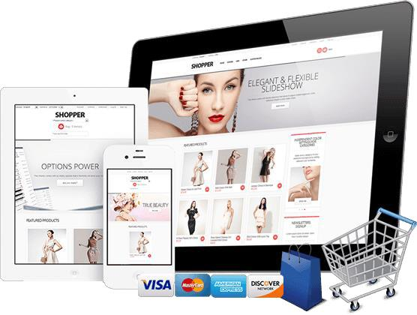

Vậy nhìn tổng thể, có thể khái quát lại, chỉ cần hiểu về website thương mại điện

tử đó là buôn bán, giao dịch thông qua website, trang web này hoạt động bằng mạng internet.

Ngoài ra, có thể phân biệt website thương mại điện tử với website bán hàng dựa vào các yếu tố sau:

- Quy mô của web bán hàng nhỏ hơn nhiều so với website thương mại điện tử:

thường thì một website bán hàng sẽ chỉ bán cho một lĩnh vực cụ thể. Website thương mại điện tử sẽ cung cấp với dịch vụ đa dạng hơn

- Các tính năng của web thương mại điện tử được tích hợp nhiều hơn như: date

line, thanh toán qua Bảo Kim, Ngân lượng,…

- Chi phí thiết kế website bán hàng nhỏ hơn nhiều so với một website thương mại

điện tử

Khi nào nên thiết kế web thương mại điện tử và khi nào nên thiết kế web bán hàng?
Doanh nghiệp bạn nên thiết kế website bán hàng khi ở trong các trường hợp sau:

- Cung cấp sản phẩm, dịch vụ cho một lĩnh vực cụ thể

- Doanh nghiệp có mức kinh phí quảng bá, truyền thông, kinh phí cho xây dựng kênh bán hàng online eo hẹp

- Hệ thống nhân sự duy trì website ít

Ngược lại bạn có thể thiết kế website thương mại điện tử khi đã có đủ tiềm lực về nhân sự, tiềm lực tài chính và cung cấp một lượng lớn các dịch vụ khác nhau bởi:

- Với website thương mại điện tử với quy mô lớn bạn có thể cung cấp nhiều dịch vụ, sản phẩm thuộc nhiều lĩnh vực khác nhau như: làm đẹp, thiết bị số, điện tử, gia dụng,… như một siêu thị, còn nếu bạn cung cấp sản phẩm, dịch vụ cho một lĩnh
vực nào đó hãy thiết kế website bán hàng

- Để thiết kế và duy trì một website thương mại điện tử chi phí bỏ ra là không nhỏ. Với giá trị lớn, sản phẩm rộng bạn cần nguồn kinh phí lớn để xây dựng cũng như lượng nhân sự lớn hơn nhiều so với một website bán hàng để duy trì
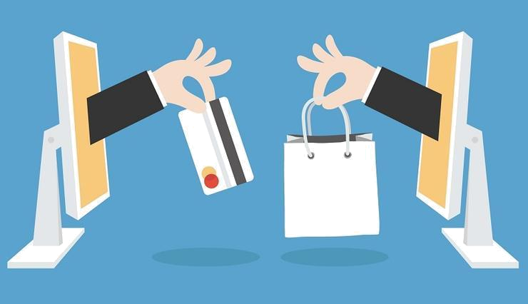

- Các vấn đề về lưu trữ website thương mại điện tử

Một số cách đánh giá trang Web của doanh nghiệp thương mại điện tử Liệu một DN có thể chia nhỏ trang web của mình thành các thành phần nhỏ vẫn nhận ra nó từ những mảnh vụ đó?

Nếu để ý kỹ, ta có thể nhận thấy rằng vỏ chai Coca-Cola được thiết kế có chủ định để ngay cả khi vỏ chai bị vỡ thành các mảnh vụn, người ta vẫn nhận ra đó là các mảnh vỡ của vỏ chai Coca-Cola. Doanh nghiệp thương mại điện tử có thể áp dụng biện pháp này để đánh giá mức độ toàn vẹn trang web của nhãn hiệu của họ.

Để làm điều đó, DN cần làm rõ các vấn đề như sau: Điều gì sẽ xảy ra khi logo của trang web bị gỡ đi? Liệu một người truy nhập vào trang web không còn logo này còn nhận ra nhãn hiệu của DN hay không? Trang Web của DN có sử dụng ngôn ngữ theo một cách thuần nhất để nêu bật nhãn hiệu DN sử dụng hay không? Trang web có sử dụng các thuật ngữ khiến người ta nghĩ ngay đó là nhãn hiệu của DN hay là khiến họ lầm lẫn với nhãn hiệu của DN khác? Phần đồ hoạ có giúp phân biệt nhãn hiệu của DN hay không? Còn công cụ điều hướng? Liệu công cụ này có kèm theo dấu hiệu của nhãn hiệu DN hay không? Liệu nó có thống nhất với chính sách phi trực tuyến của DN? Liệu các biểu trưng trên trang web của DN có phản ánh bản chất của nhãn hiệu?
Liệu các công cụ giao tiếp của DN có mang tính nhất quán

Khi nhìn vào 10 trang ngẫu nhiên trong trang web của DN, 10 trang từ cuốn sách DN, và 10 trang quảng cáo mới nhất và 10 mẩu của tài liệu quảng bá khác kiệu người ta có thấy được tính nhất quán giữa các yếu tố này không? Liệu font chữ có nhất quán? Màu sắc, phong cách, đồ hoạ có thống nhất trong tất cả các tài liệu? Hay người ta sẽ chỉ đơn thuần nhận thấy một mớ bòng bong các dữ liệu?

Trang web của DN dành chó khách hàng hay bộ phận quảng cáo?

Trang web của DN có đề cập đến “lợi ích” hay vì “giá trị gia tăng” hay không? Sự khác nhau là gì? “Lợi ích” liên quan đến những ưu điểm kỹ thuật cụ thể mà không trả lời câu hỏi “cái gì trong đó cho mọi người”? Ngược lại, “giá trị gia tăng” đề cập đến tính tư lợi của khách hàng.

Từng câu, từng đoạn, từng chủ đề bán hàng trên web của DN phải chứa đựng yếu tố khách hàng chứ không phải là phòng kỹ thuật hay bất cứ ai khác phụ trách phát triển sản phẩm hay dịch vụ của DN. Giá trị gia tăng là kết quả người ta thu được do sử dụng sản phẩm. Liệu sản phẩm có thể khiến cho người tiêu dùng vui vẻ, thoải mái hay không?

Liệu sản phẩm có giúp người tiêu dùng nâng cao hiệu quả công việc và tiết kiệm tiền bạc hay không?

Có rất nhiều DN thường quên mất rằng sự truyền đạt có thể khiến cho khách hàng cảm nhận rằng nhãn hiệu mang lại lợi ích cho chính họ. Để làm như vậy, nhãn hiệu phải được nhìn nhận từ góc độ khách hàng, chứ không phải phòng marketing. DN cần cung cấp giá trị gia tăng mà DN biết khách hàng cần.

Trên đây là ba bước cơ bản để DN đánh giá và điều chỉnh sự hiện diện trực tuyến của nhãn hiệu. Hai biện pháp còn lại sẽ giải quyết sự thích hợp về nội dung và khả năng trực giác của trang web. Liệu trang chủ của DN có ôm đồm nhiều quá?

DN càng phải truyền tải nhiều thông tin thì càng cần phải tập trung. Mỗi khi truy cập vào trang web người ta thường đặt câu hỏi nên bắt đầu từ đâu. Khi truy cập vào bất cứ trang web nhãn hiệu nổi tiếng toàn cầu nào, chẳng hạn như Disney.com

hay Nokia.com, người ta nhận thấy rằng thật khó để nhận biết minh đang tìm kiếm cái gì. Các công ty này cố gắng thông báo mọi thứ cho mọi người trong cùng một lúc. Vì thấy mỗi chủ đề phải giành lấy sự chú ý và khoảng không trong trang chủ. Thông báo mọi thứ cho mọi người không có nghĩa là đưa tất cả lên trang chủ. Điều đó là không thể. Đóng nhãn hiệu có nghĩa là thiết lập sự liên quan. Nhãn hiệu của DN càng gần gũi với khách hàng thì khả năng khách hàng sẽ sử dụng nhãn hiệu của DN càng cao.

Theo cách này thì nội dung cấu trúc là dòng tin của DN chỉ xuất hiện khi có liên quan. Bằng cách nào? DN phải quên công cụ tim kiếm nội bộ trang web đi. Thay vào đó, DN hãy xây dựng các chuyên mục, mỗi trang web nhỏ này biểu hiện những lời chào hàng quan trọng của DN.

Ví dụ, khi một công ty bảo hiểm đưa ra chào khách tất cả các lĩnh vựcc kinh doanh từ bảo hiểm nhân thọ, bảo hiểm tài sản, đến bảo hiểm ô tô, tàu thuyền, du lịch. Thay vì giới thiệu đồng loạt các lĩnh vực trên cùng một lúc, công ty có thể giàn trải thông tin ra bằng cách xây dựng cho mỗi lĩnh vực một trang chuyên mục riêng, các trang chuyên mục này được kết nối vào trang chủ của công ty. Mỗi trang chuyên mục cần được điều chỉnh để phù hợp với các công cụ tìm kiếm “bảo hiểm tài sản” thì trang chuyên mục này sẽ hiển thị.

Nhãn hiệu của DN có mang tính trực quan hay không?

Việc xây dựng nhãn hiệu, dù là trực tuyến hay phi trực tuyến, cũng quan trọng hơn việc đảm bảo hiển thị logo của DN. Việc đóng nhãn hiệu phải mang tính trực giác. Điều đó đòi hỏi không có sự mô tả thủ công, dài dòng hay các hướng dẫn khó hiểu. DN cần phải

nhận biết rằng người sử dụng lần đầu thường muốn biết điều gì và người sử dụng lần hai tìm kiếm cái gì. Nhu cầu của con người là vô cùng và luôn khác nhau. Vì thế khả năng sử dụng nhãn hiệu rất quan trọng.

Kinh nghiệm cho thấy rõ rằng những khách hàng thường gặp khó khăn trong việc tìm ra cái mà họ đang tìm trên một trang web thường nuôi giữ ý kiến ít cảm tình

với nhãn hiệu. Vì thế, DN cần phải phân tích dạng thông tin mà mỗi khách hàng cần.

Sự liên quan về nội dung và tính trực giác là những phần quan trọng của đời sống của một nhãn hiệu trực tuyến .

- Tích hợp Website với các hệ thống khác

Tối ưu hóa công cụ tìm kiếm

Doanh nghiệp nên đưa bộ “điều hướng chi tiết” vào các trang catalogue trực tuyến. Như vậy, bộ điều hướng sẽ giúp khách hàng nhận biết trang web mà họ đang xem hiện đang nằm ở vị trí nào, đồng thời giúp khách hàng nhanh chóng đi vào phần mà họ tìm kiếm. Ví dụ như, khi khách hàng tìm mua một chiếc đèn để bàn và họ vào trang web thương mại để mua. Để giúp khách hàng nhanh chóng tìm đến khu vực bán đèn bàn, trang web của doanh nghiệp nên sử dụng bộ điều hướng “Online catalogue (Catalogue hàng trực tuyến) > Home Furnishings (Đồ dùng gia đình) > Lighting (Thiết bị ánh sáng) > Table Lamps (Đèn bàn)”. Làm như vậy, doanh nghiệp sẽ giúp khách hàng thuận tiện trong việc tìm kiếm hàng mà họ muốn mua.
Đơn giản hóa thao tác của khách hàng

Doanh nghiệp nên lưu ý khi trình bày trang web sao cho vừa với trang màn hình, tránh kéo dài trang màn hình. Doanh nghiệp nên để những món đồ quan trọng nhất của mình lên trên trang màn hình. Đơn giản hóa các thao tác của khách hàng, giúp họ thuận tiện trong việc xác định vị trí hàng hóa mà họ cần mua cũng như các thủ tục mua bán. Hình thức đặt hàng One-Click (Chỉ cần một lần nhắp chuột) của Amazon.com, là ví dụ điển hình để doanh nghiệp tham khảo.

Bố trí trang Web gọn nhẹ

Doanh nghiệp nên bố trí trang web một cách gọn nhẹ bằng các tối ưu hóa hình ảnh, sử dụng các file có kích thước nhỏ và nhanh chóng hiển thị khi nạp trang, loại bỏ những file HTML và đồ họa không cần thiết. Lý tưởng nhất là chỉ mất 10 giây để khách hàng nạp toàn bộ trang web

Sử dụng mã nguồn mở

Doanh nghiệp không nên phung phí ngân sách vào những phần mềm có giấy phép đắt tiền không cần thiết, khi mà họ có thể sử dụng các giải pháp mã nguồn mở. Phần mềm mã nguồn mở cho phép khách hàng tự điều chỉnh, đồng thời mang lại sự lựa chọn ổn định và ít tốn kém hơn so với phần mềm độc quyền

Nghiên cứu sát hành vi khách hàng

Doanh nghiệp cần theo dõi xem khách hàng sử dụng trang web của mình như thế nào và tìm hiểu xem yếu tố nào hấp dẫn họ. Doanh nghiệp nên phân tích những hành vi của khách hàng, chẳng hạn như phần nào làm cho họ thấy nhàm chán nhất và họ hay tìm kiếm gì nhất. Doanh nghiệp nên yêu cầu khách hàng của mình điền vào phiếu điều tra sau khi họ đã mua hàng và tổ chức những cuộc thi tập thể dành cho những khách hàng thường xuyên

Thỏa mãn khách hàng

Phục vụ khách hàng cũng như sự sống còn của doanh nghiệp phụ thuộc rất nhiều vào việc doanh nghiệp thỏa mãn khách hàng của mình thế nào. Doanh nghiệp nên có người chuyên phụ trách việc trả lời thư điện tử. Quan trọng, doanh nghiệp phải làm đúng những gì đã cam kết với khách hàng. Doanh nghiệp nên lấy “Hứa ít làm nhiều” làm phương châm kinh doanh. Chẳng hạn như, khi doanh nghiệp đã hứa với khách hàng sẽ giao hàng trong vòng 3 ngày, họ không được phép để khách hàng phải chờ 5 đên 10

ngày. Bên cạnh đó, doanh nghiệp cần có máy chủ hỗ trợ để có thể quản lý tốt khi số lượng người truy cập vào trang web tăng lên.

Sử dụng các công cụ tìm kiếm

Doanh nghiệp cần làm cho khách hàng biết đến mỗi sản phẩm hay trang catalogue của họ với các bộ từ khóa. Vì trang web của doanh nghiệp không thể truyền tải mọi thứ cho tất cả mọi người, nên doanh nghiệp cần sử dụng các trang web khác làm chức năng này như một lực lượng bán hàng ảo.

Chẳng hạn như, trang web của SmokeCDs.com, khách hàng của Netconcept, nằm trong “top ten” trong trang web của Google khi khách hàng nhập từ khóa buy CDs

(“Mua đĩa CD”) đồng thời các trang nhóm nhạc cũng sắp xếp gọn gàng các dòng nhạc như là “Trick Daddy” hay Album như “The Matrix Soundtrack”.

Tuy nhiên, doanh nghiệp sẽ không thể làm cho các trang trong trang web của họ được biết đến được nếu các trang này không có trong các công cụ tìm kiếm. Hiện nay, một số doanh nghiệp hàng đầu của Mỹ đã gặp phải vấn đề làm sao để tất cả các catalogue của họ hiển thị trên toàn bộ các công cụ tìm kiếm có tiếng. Trong khi SmokeCDs.com có hàng chục nghìn trang sản phẩm trên Google, thì một công ty bản lẻ đĩa nhạc khác của Mỹ là SamGoody.com chỉ có một vài trăm. Doanh nghiệp có thể kiểm tra xem có bao nhiêu trang trên trang tìm kiếm lớn bằng cách sử dụng công cụ miễn phí tại địa chỉ: sitesolutions.com.

Bán sản phẩm của doanh nghiệp

Bán hàng trên web có nghĩa là doanh nghiệp phải biết sử dụng một cách linh hoạt, thông minh không gian ảo. Chọn một số sản phẩm đặc trưng cho lên trang web rồi quay vòng các sản phẩm đó. Doanh nghiệp nên xem xét phương án “Danh mục mặt hàng top ten” (tương tự như trường hợp 10 sản phẩm doanh nghiệ muốn bán nhất.). Tâm lý chung của khách hàng là họ thường chuộng những mặt hàng được liệt vào hàng “top ten”.

Bên cạnh đó, doanh nghiệp cũng nên đưa ra những gợi ý hoặc những ý kiến của khách hàng trên các sản phẩm. Quan trọng là doanh nghiệp cần phải tăng cường sử dụng biện pháp đưa ra những lời chào hàng đặc biệt với khoảng thời gian nhất định với số lượng nhất định như một biện pháp để tăng doanh số

Thực hiện đủ chức năng

Ban đầu, khách hàng có thể cho các món hàng vào giỏ hàng. Nhưng họ cũng có thể bỏ giỏ hàng lại và sau vài ngày mới trở lại và giỏ hàng vẫn còn nguyên. Doanh nghiệp nên tạo điều kiện để khách hàng có thể khởi tạo các tài khoản để dễ dàng lặp lại việc đặt và kiểm tra đơn đặt hàng. Nếu đó là một trang web dành cho tiêu dùng, thì doanh nghiệp nên giúp khách hàng mua và nhận phiếu quà tặng. Bên cạnh đó, doanh nghiệp cũng cần

phải đảm bảo cho việc đặt hàng trực tuyến bằng cách cài đặt chứng chỉ máy chủ bảo mật 128-bit.

Cuối cùng, doanh nghiệp nên có giao diện quản lý cho phép thêm, bớt hoặc nâng cấp nội dung của trang web

Điều kiện cần cho thương mại điện tử

Khái niệm Thương mại điện tử (TMĐT) gần đây đã được nhắc đến nhiều ởViệt Nam. Tuy nhiên, không phải ai cũng hiểu rõ Thương mại điện tử làgì và nó có lợi ích gì?

Và càng ít người hơn có thể hiểu rõ những gì quan trọng và tiên quyết, thiết yếu để thực hiện Thương mại điện tử thành công. Bài viết này tóm tắt 10 điểm quan trọng mà bạn cần phải nắm khi quyết định tham gia Thương mại điện tử, dù là một phần khởi đầu của Thương mại điện tử, đó là xây dựng hệ thống web và bắt đầu tiếp thị hay bán hàng trên mạng.

- Không phải chỉ cần thuê một nhóm kỹ thuật xây dựng một hệ thống web cho bạn rồi đưa hệ thống này lên mạng là bạn đã tự hào rằng mình đã thực hiện Thương mại điện tử. Để thực sự thu lại lợi ích mang lại bởi hệ thống web của bạn, bạn cần phải làm nhiều điều hơn. Đơn giản nhất là marketing website của bạn, nếu không, nó sẽ chìm mất trong hơn 2 tỉ trang web khác. Sau đó là làm sao để giữ người xem quay lại thường xuyên trang web của bạn. Nếu bạn không có thời gian, bạn có thể thuê những công ty dịch vụ để họ chăm sóc cho website của bạn.

- Bạn phải dành nhiều thời gian để thu hút đối tượng khách hàng vào xem trang web của bạn. Điều này cực kỳ quan trọng cho những trang web bán hàng trên mạng. Hoặc bạn có thể trả tiền cho dịch vụ marketing website của bạn. Thực ra, đây là hình thức rất phù hợp với doanh nghiệp vừa và nhỏ. Thay vì phải thuê ít nhất một

nhân viên làm việc này và trả tiền cho đường truyền Internet, bạn có thể chỉ phải trả vài chục đô-la Mỹ mỗi tháng để thuê một công ty chuyên nghiệp tiếp thị và quảng cáo website của bạn đến với những đối tượng khách hàng của bạn trên khắp thế giới.

- Không phải bất cứ thứ gì cũng có thể bán được qua mạng. Ví dụ, sẽ không ai mua gạo hay dầu gội qua mạng bởi vì họ có thể mua chúng dễ dàng ở các cửa hiệu ở mọi nơi. Khi bạn quyết định bán hàng qua mạng, bạn phải khảo sát kỹ liệu sẽ có thị trường tiêu thụ qua mạng cho mặt hàng của bạn hay không. Nếu có, thì ắt sẽ có người khác có cùng ý tưởng với bạn, nên cạnh tranh là điều không thể tránh khỏi, do đó, bạn phải biết cách làm nên sự khác biệt cho sản phẩm, dịch vụ của mình để tăng lợi thế cạnh tranh.

Vì thế, bạn phải đăng ký website của mình với các Search Engine, kể cả trả tiền cho các Search Engine để được liệt kê ở những trang đầu. Nếu bạn chìm ngập trong hơn 2 tỉ trang web, làm sao khách hàng có thể tìm thấy website của bạn? Thông thường một

người biết được một website là do: tìm kiếm từ Search Engine, bạn bè giới thiệu, hay đọc được thông tin về địa chỉ website đó từ một nguồn nào khác. Ngoài ra, việc bố trí phân loại thông tin hay hàng hóa trên trang web của bạn cũng phải nhắm đến mục tiêu làm sao cho người xem tìm kiếm được cái họ muốn dễ dàng nhất. Nên nhớ, khách hàng sẽ không kiên nhẫn dạo chơi trong website của bạn lâu đâu. Nếu bạn làm họ mất kiên nhẫn, bạn sẽ mất khách hàng đấy!

Tốc độ là một yếu tố quan trọng trong Thương mại điện tử. Tốc độ truyền tải trang web của bạn chậm sẽ khiến khách hàng mất kiên nhẫn và bỏ đi. Có 2 yếu tố để cải thiện tốc độ truyền: trang web của bạn không nên có nhiều hình ảnh, âm thanh không thực sự hữu ích. Lý tưởng là mỗi trang web nên bé hơn 50KB. Và khi mua dịch vụ hosting, nên chọn lựa chất lượng hosting kha khá để có thể đảm bảo tốc độ xử lý và truyền tin không quá tệ. Ngoài ra, những khâu khác cũng cần lưu ý tốc độ như: trả lời email, thanh toán, giao hàng v.v… Bạn cũng luôn muốn được phục vụ nhanh chóng và có chất lượng phải không?

Bạn hãy xem thử website www.google. com hay www.amazon.com và sẽ thấy rằng chúng rất đơn giản về thiết kế, không có hình ảnh động, nhiều màu sắc, nhưng điều tối quan trọng là chức năng mạnh của chúng. Đó là mấu chốt của vấn đề: khách

hàng không cần một website mang tính nghệ thuật cao, mà họ cần một website cung cấp cho họ những chức năng, sản phẩm, thông tin họ cần.

Đặc điểm của Thương mại điện tử là giao dịch ảo: người bán và người mua không cần phải gặp nhau. Do đó, việc tìm hiểu thói quen, sở thích của khách hàng trong Thương mại điện tử lại càng quan trọng và không dễ thực hiện. Do đó, bằng nhiều hình thức, bạn phải nghiên cứu kỹ về sở thích, thói quen, nhu cầu của nhóm khách hàng của bạn, để từ đó phục vụ khách hàng tốt hơn, và cũng là đẩy mạnh doanh số của bạn. Đối với doanh nghiệp vừa và nhỏ, thuê một công ty dịch vụ chuyên về lĩnh vực này để nghiên cứu và tư vấn cho bạn sẽ hiệu quả hơn về chất lượng và chi phí.

Cách tốt nhất để xây dựng hệ thống web của bạn, nếu bạn chưa hiểu biết sâu về Thương mại điện tử, là thuê một nhóm chuyên môn để làm việc này cho bạn. Ngày nay, chi phí dịch vụ cho việc xây dựng một website quảng cáo thông tin về doanh nghiệp của bạn chỉ vào khoảng trên dưới 100 đô la Mỹ. Nếu bạn bán hàng qua mạng, chi phí này có thể cao hơn 3-4 lần. Ngoài ra, khi viết nội dung, bạn cũng có thể nhờ dịch vụ để chất lượng bài viết và bài dịch (tiếng Anh) cao hơn. Hiện nay có rất nhiều công ty dịch vụ xây dựng website và giá cả dịch vụ cũng rất đa dạng. Bạn nên tham khảo kỹ giá cả và các điều khoản dịch vụ, hậu mãi để có quyết định đúng đắn và không bị trả tiền quá nhiều.

Điều này cũng dễ hiểu vì nó cũng giống như trong thương mại truyền thống. Khi khách hàng chịu dừng chân lâu trong gian hàng của bạn ở siêu thị hay hội chợ, có nghĩa là họ đã bắt đầu quan tâm đến sản phẩm hay dịch vụ của bạn và họ thật tình muốn mua. Do

đó, hãy tìm cách giữ chân khách hàng ở lâu trong trang web của bạn bằng cách xây dựng diễn đàn (forum), cung cấp thông tin hữu ích và hấp dẫn, tổ chức các trò vui chơi v.v…

Đúng là bạn phải nhờ đến các dịch vụ chuyên nghiệp khi xây dựng website, khi quảng cáo website v.v… Tuy nhiên, tốt nhất bạn hãy tự tìm hiểu những kiến thức chung nhất về Thương mại điện tử và mạnh dạn hỏi các chuyên gia những điều bạn

muốn biết. Hãy có lập trường riêng của mình, trong khi vẫn biết lắng nghe người khác và sàng lọc các ý kiến. Đây là việc kinh doanh của bạn, và bạn phải có ý kiến riêng của mình.

4. Một số ứng dụng TMĐT mã nguồn mở miễn phí

10 ứng dụng thương mại điện tử mã nguồn mở miễn phí

Thương mại điện tử ở Việt Nam đang ngày càng phát triển và kinh doanh qua mạng đang trở nên hot hơn bất cứ lúc nào. Vì vậy, việc xây dựng cho riêng mình 1 website bán hàng trực tuyến là nhu cầu của rất nhiều người. Dưới đây là một số phần mềm miễn phí (Opensource PHP E-Commerce) và được nhiều người sử dụng .
Opencart.com
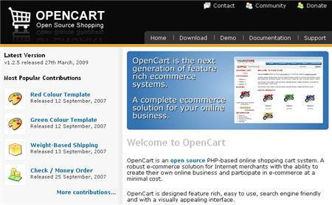

Giải pháp thương mại điện tử này giúp những người kinh doanh trên Internet dễ dàng tạo cho riêng mình 1 website bán hàng trực tuyến mà không cần quá nhiều thời gian và chi phí. Opencart được thiết kế giàu tính năng, đơn giản hóa khi sử dụng, thân thiện với các bộ máy tìm kiếm và giao diện đẹp.

Magento Commerce
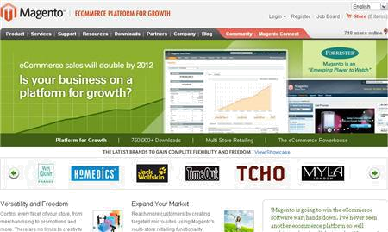

Platform eCommerce này rất nổi tiếng và được nhiều người sử dụng. Giải pháp này cung cấp nhiều tính năng linh hoạt và dễ dàng quản lý giao diện, nội dung và nhiều chức năng khác trên gian hàng trực tuyến. Magento hỗ trợ nhiều ngôn ngữ, phần quản trị dễ sử dụng, cho phép tùy chỉnh thoải mái template, tạo các group và cung cấp API để bạn tích hợp ứng dụng của hãng thứ ba.

Oscommerce
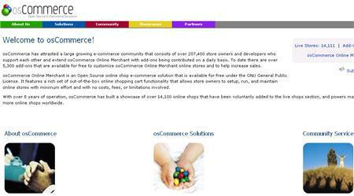

Phần mềm mã nguồn mở miễn phí này là giải pháp tốt nếu bạn muốn tạo nhanh chóng và dễ dàng 1 trang bán hàng trực tuyến. osCommerce ra mắt vào tháng 3/2000 và đến bây giờ đã có hơn 207.000 gian hàng trực tuyến trên khắp thế giới.

PrestaShop
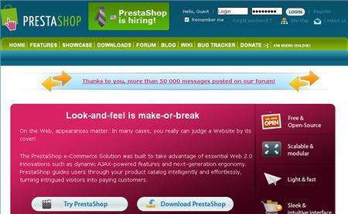

PrestaShop là 1 phần mềm chuyên nghiệp và miễn phí giúp bạn tạo các trang TMĐT. Đây là phần mềm giàu tính năng, dễ dàng cài đặt, tùy chỉnh và rất nhẹ. Không thể tìm kiếm được phần mềm nào tốt hơn PrestaShop, hãy tải về và dùng thử nào.

Zen Cart
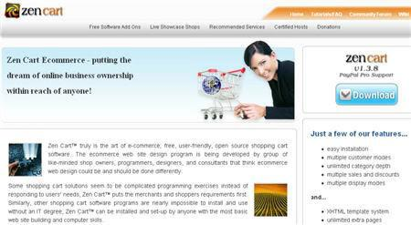

Zen Cart khá phổ biến và được nhiều người lựa chọn, trong đó có Việt Nam. Dễ dàng cài đặt, hỗ trợ nhiều phương thức thanh toán …

Ubercart
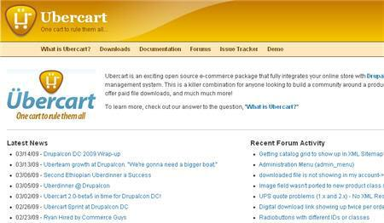

Ubercart là gói mã nguồn mở tích hợp trên hệ quản trị nội dung Drupal giúp bạn tạo các online stores.

Phpshop
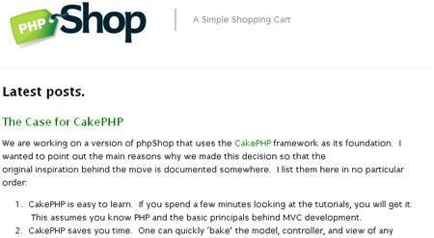

Hỗ trợ tạo đơn giản các shopping cart trên framework CakePHP.
Storesprite
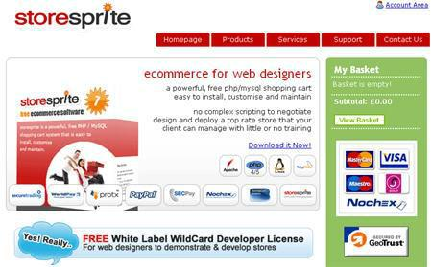

Đây là gói phần mềm chuyên dùng cho các Web Designer với nhiều tính năng được hỗ trợ, dễ dàng cài đặt, tùy chỉnh và duy trì hệ thống.

VirtueMart
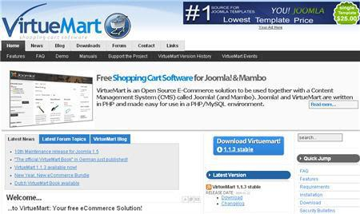

Gói phần mềm E-Commerce miễn phí này dành cho hệ quản trị nội dung nổi tiếng là Joomla.
Cubecart
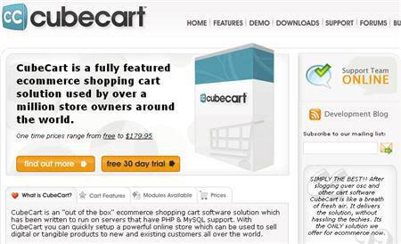

CubeCart hỗ trợ cả phiên bản miễn phí và có phí.

CMS một khái niệm quen thuộc đối với những người làm web. Trên thế giới có rất nhiều công cụ CMS giúp đỡ chúng ta trong việc quản lý nội dung của website hiệu quả. Và đa phần những CMS mã mở đều được phát triển trên ngôn ngữ PHP. Sau

đây là tổng hợp các CMS hữu dụng:

Joomla - quá phổ biến, được giải CMS của năm, nó giúp chúng ta xây dựg các ứng

dụng trực tuyến rất mạnh và nhanh.

XOOPS - khả năng mở rộng, dễ sử dụng, phát triển ứng dụng từ nhỏ đến lớn như

website cộg đồng, blog, portal.

Drupal - công cụ hữu ích với nhều tính năng, nhiều module, phổ biến.

e107 - hệ thống quản lý nội dung tổng thể viết trên nền PHP+Mysql. Plone - dễ dàng chạy, cài đặt, mềm dẻo cao, dễ dàng phát triển dự án cộng đồng, website cá nhân..

Zope - ứng dụng mã mở dễ xây dựng các ứng dụng quản lý nội dung, portal. PHPnuke - thiết lập ứng dụng CMS như phần quản lý, khảo sát, dễ thay đổi các khối giao diện, module, hỗ trợ nhiều ngôn ngữ
Dotnetnuke

Typo3

PostNuke

SyntaxCMS

jLibrary

V2 CMS

Website Baker - PHP-based CMS .

Jahia

eZPublish

Magnolia

WebGUI

OpenCMS

PHP-Fusion - 1 CMS nhỏ, nhẹ, tiện ích.

Collaborative Portal Server (CPS)

SiteFrame™

TribalCMS

Xaraya

Krang

MMBase

Pligg

elevateIT

Cofax

DBPrism

Flux CMS

Apache Lenya

Rubricks - CMS for Ruby on Rails

Silva

YACS

Clever Copy -
Fundanemt

Dragonfly CMS

ContentNOW

Bitweaver

Elxis CMS

Etomite

fuzzylime

iGaming CMS

MODx

PHP comasy

Mambo -1 loại CMS nổi tiếng

Jupiter

Ovidentia

Jaws

Geeklog

CMS Made Simple - làm trang chủ cho gia đình hoặc công ty đa quốc gia.

Eazy portal

Papoo

phpWebSite

RunCms

Exponent

SPIP

Silverstripe

Pheap

MDPro

TYPOlight webCMS

PlumeCMS

Xepient Open-Point

SlashCode
YaWPS

APC ActionApps

Pagetool

OpenACS

ttCMS

MySource

Ariadne

Mason CM

Managee

ESY Web Builder

PHProjekt

PROPS

Midgard CMS

Pivot
TÀI LIỆU THAM KHẢO

- Tạp chí E-Commerce của VNN Các tài liệu trên các Website:

- Bộ Thương Mại: http://www.mot.gov.vn

- Phòng Thương Mại và Công Nghiệp VN: http://www.vcci.com.vn

- Cục xúc tiến thương mại-Bộ Thương Mại: http://www.vietrade.gov.vn

- Bộ công thương: http://www.vecita.gov.vn

[CASE STUDY] : THIẾT KẾ WEBSITE THƯƠNG MẠI ĐIỆN TỬ BẰNG MÃ NGUỒN MỞ

Yêu cầu:
- Giới thiệu mã nguồn mở xây dựng Website

- Mục đích xây dựng Website

- Phân tích và thiết kế Website

- Mô tả chi tiết về Website (giao diện, chức năng…) Quảng cáo Website

THAM KHẢO:

PHẦN 1: GIỚI THIỆU VỀ MÃ NGUỒN MỞ XÂY DỰNG WEBSITE VÀ MỤC ĐÍCH XÂY DỰNG WEBSITE

- Giới thiệu về phần mềm xây dựng website WordPress

WordPress là gì?

WordPress là một phần mềm nguồn mở (Open Source Software) được viết bằng ngôn ngữ lập trình website PHP và sử dụng hệ quản trị cơ sở dữ liệu MySQL; cũng là bộ đôi ngôn ngữ lập trình website thông dụng nhất hiện tại. WordPress được ra mắt lần đầu tiên vào ngày 27/5/2003 bởi tác giả Matt Mullenweg và Mike Little. Hiện nay WordPress được sở hữu và phát triển bởi công ty Automattic có trụ sở tại San Francisco, California thuộc hợp chủng quốc Hoa Kỳ.

WordPress là một mã nguồn mở bằng ngôn ngữ PHP để hỗ trợ tạo blog cá nhân, và nó được rất nhiều người sử dụng ủng hộ về tính dễ sử dụng, nhiều tính năng hữu ích. Qua thời gian, số lượng người sử dụng tăng lên, các cộng tác viên là những lập trình viên cũng tham gia đông đảo để phát triển mã nguồn WordPress có thêm những tính năng tuyệt vời.

WordPress đã được xem như là một hệ quản trị nội dung (CMS – Content Management System) vượt trội để hỗ trợ người dùng tạo ra nhiều thể loại website

khác nhau như blog, website tin tức/tạp chí, giới thiệu doanh nghiệp, bán hàng – thương mại điện tử.

Những thành tựu của WordPress

WordPress có những thành tựu rất vượt bậc và là một mã nguồn CMS mở phổ biến nhất hành tinh. Để kiểm chứng điều đó:

- Trên thế giới, có khoảng 25 bài viết được đăng lên các website sử dụng WordPress mỗi giây.

- Số lượng website làm bằng WordPress chiếm 27% tổng số lượng website trên thế giới.

- Trong số 100% các website sử dụng mã nguồn CMS, WordPress chiếm 60%.

- Phiên bản WordPress 4.0 đạt hơn 16 triệu lượt tải chỉ sau khoảng hai tháng.

- WordPress đã được dịch sang 169 ngôn ngữ khác nhau, bao gồm phiên bản Tiếng Việt được dịch đầy đủ.

- Chỉ tính các giao diện (hay còn gọi là theme) miễn phí trên thư viện WordPress.org thì đã có hơn 2.700 themes khác nhau.

Những lý do mà bạn nên chọn Wordpress

Một số lý do nên chọn WordPress làm nền tảng xây dựng website:

Dễ sử dụng: WordPress được phát triển nhằm phục vụ đối tượng người dùng phổ thông, không có nhiều kiến thức về lập trình website nâng cao. Các thao tác trong WordPress rất đơn giản, giao diện quản trị trực quan giúp người dùng có thể nắm rõ cơ cấu quản lý một website WordPress trong thời gian ngắn. Về cách cài đặt lại càng dễ dàng hơn, người dùng có thể tự cài đặt một website WordPress trên host (máy chủ) riêng của mình và tự vận hành nó sau vài bước đơn giản.

Cộng đồng hỗ trợ đông đảo: Là một mã nguồn CMS mở phổ biến nhất thế giới, điều này cũng có nghĩa là người dùng sẽ được cộng đồng người sử dụng WordPress hỗ trợ các khó khăn gặp phải trong quá trình sử dụng.

Nhiều gói giao diện có sẵn: Tuy WordPress rất dễ sử dụng, nhưng việc tự tay thiết kế một giao diện website cho mình dựa trên WordPress không hề đơn giản và vẫn cần một kiến thức chuyên môn nhất định. Tuy nhiên hệ thống giao diện (bao gồm trả phí lẫn miễn phí) dành cho WordPress cực kỳ phong phú và người dùng có thể sử dụng chỉ với vài lượt click.

Nhiều plugin hỗ trợ: Plugin mở rộng nghĩa là một thành phần cài đặt thêm vào WordPress để giúp nó có thêm nhiều tính năng cần thiết, hầu hết các tính năng thông dụng bạn đều có thẻ tìm thấy thông qua plugin.

Dễ phát triển cho lập trình viên: dễ dàng mở rộng website WordPress với nhiều tính năng vô cùng có ích. Cách phát triển cũng rất đơn giản vì WordPress là một mã nguồn mở có thể dễ dàng hiểu và phát triển thêm các tính năng. Với hàng nghìn hàm (function) có sẵn, người dùng cũng có thể thay đổi cấu trúc của một hàm với filter hook và hầu như quy trình làm việc của một lập trình viên chuyên nghiệp có thể ứng dụng dễ dàng vào WordPress.

Hỗ trợ nhiều ngôn ngữ: Mã nguồn WordPress hiện tại có rất nhiều gói ngôn ngữ đi kèm, bao gồm tiếng Việt. Mặc dù trong mỗi giao diện hay plugin đều có ngôn ngữ riêng nhưng có thể dễ dàng tự dịch lại nó với các phần mềm hỗ trợ.

Có thể làm nhiều loại website: Dùng WordPress có thể biến website thành một trang bán hàng, một website giới thiệu công ty, một tờ tạp chí online bằng việc sử dụng kết hợp các theme và plugin với nhau. Tuy nhiên để làm được, bạn nên chắc chắn là đã hiểu được WordPress.

Những hiểu lầm về Wordpress

WordPress có thể làm mọi thứ

Đúng vậy, WordPress chỉ là một phần mềm nguồn mở được viết bằng PHP & MySQL để giúp tạo được website như blog, trang tin tức, trang bán hàng, trang đặt phòng khách sạn,….nhanh hơn. Nhưng đó không có nghĩa là nó sẽ tạo được một

website bất kỳ chỉ với các thao tác đơn giản. Đầu tiên cần hiểu mã nguồn WordPress và làm quen với nó, ngay cả với một số giao diện hoặc plugin có sẵn

nhưng việc sử dụng nó cũng khá phức tạp và cần thời gian tìm hiểu để quen cách sử dụng.

Bên cạnh đó, cần phải có kiến thức về PHP, HTML, CSS, Javascript,…và tất cả các kỹ thuật liên quan tới website để có thể tự tùy biến website WordPress mình tốt hơn. Không phải tự nhiên mà có nhiều công ty thường hay tuyển lập trình viên có kinh nghiệm với WordPress

WordPress chỉ dành cho người không biết code

Dĩ nhiên những người không biết lập trình sẽ dùng WordPress bằng cách sử dụng các tính năng có sẵn, thư viện giao diện phong phú và các plugin hỗ trợ cũng đã đủ để làm được website. Nhưng nếu biết code thì càng tốt vì WordPress có phần lõi mã nguồn rất mạnh để áp dụng kỹ năng không giới hạn, nếu cho rằng WordPress chỉ dành cho người không biết lập trình thì hãy xem qua WordPress Nâng Cao.
- Hướng dẫn cài đặt phần mềm Wordpress

Bước 1: Dowload mã nguồn từ website WordPress.org

Bước 2: Copy mã nguồn WordPress dán vào localhost

Bước 3: Tạo database WordPress mới

Bước 4: Tiến hành cài đặt website WordPress

Bước 5: Vào trình quản trị

Sau khi cài đặt WordPress

Bây giờ bạn đã biết cách cài đặt WordPress trên shared hosting, trên cPnanel Hosting, trên VPS và trên localhost, điều thú vị giờ mới bắt đầu. Triết lý của WordPress là bạn được toàn quyền tự do tùy chỉnh website của bạn theo bất kỳ cách nào. Bất kể bạn ở phía chọn lựa plugins chất lượng hay muốn tùy chỉnh giao diện của site theo ý riêng. Với WordPress, bạn sẽ không bị thất vọng vì có rất nhiều sự lựa chọn có sẵn.
Cách cài đặt WordPress Themes

Khi mới bắt đầu, hãy chọn một theme cho WordPress. Chọn một theme phù hợp là việc rất quan trọng. Và trong khi theme mặc định của WordPress không phải là lựa chọn tồi tệ nhất, bạn nên cân nhắc sử dụng theme đúng với nội dung của site nhằm tối đa hóa khả năng tương tác với người đọc. Nó sẽ cho người đọc biết họ cần chú ý điểm nào – đây là điểm sẽ khiến site của bạn nổi bật giữa một rừng website khác.
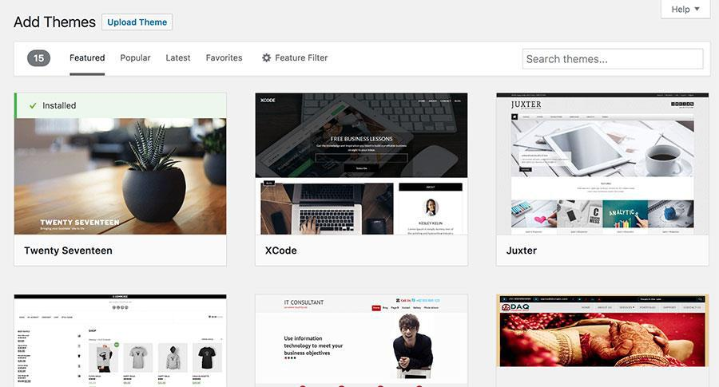

May mắn là ưu điểm độc nhất của WordPress là có hàng ngàn theme miễn phí và trả phí để lựa chọn. Cách dễ nhất để cài theme mới là qua trang WordPress Theme Director chính thức. Tại đây bạn có thể chọn theme miễn phí, và nhanh chóng áp dụng nó vào site của bạn chỉ qua vài bước. Để làm vậy, chỉ cần đi tới giao diện quản trị của WordPress, tới mục Appearance. Bạn sẽ được đưa tới trang Themes– click vào nút Add New. Giờ chi cần tìm, tải và cài đặt WordPress theme.

Bằng cách xem qua bài hướng dẫn này, bạn đã biết cách làm thế nào để cài đặt WordPress trên nhiều nền tảng và hệ điều hành khác nhau, từ localhost đến cpanel hosting, đến VPS. Ngoài ra cách tiên lợi nhất là sử dụng auto installers (trình tự

động cài đặt) để cài đặt WordPress tự động như trên cpanel của Hostinger. Sau khi cài đặt WordPress xong rồi, bạn cũng có thể xem qua các bài hướng dẫn WordPress rất hữu ích như sau, có thể nó sẽ giúp ích cho bạn trong hành trình xây dựng WordPress của bạn.

- Mục đích xây dựng website

- Tập trung vào khách hàng mục tiêu:

Nếu muốn chuyển đổi từ khách hàng truy cập thành khách hàng tạo ra doanh thu / lần truy cập / đăng ký, Website cần phải thân thiện với người truy cập. Website phải như một mô hình "sống" thực sự thì người sử dụng sẽ cảm thấy như mình đang khám phá một văn phòng, cửa hàng, siêu thị thật. Wesite cần cung cấp các thông tin rõ ràng , trực quan hơn với hình ảnh hấp dẫn .

- Cách bố trí nội dung:

Để giữ chân khách hàng tuy câp và việc họ muốn quay lại truy cập về sau, cần sử dụng các tiêu đề đánh đúng tâm lý của khách hàng, hình ảnh và nội dung viết phải sáng tạo với các tính năng nổi bật trong thiết kế website chuẩn SEO của công ty .

- Phân mục rõ ràng:

Điều hướng trong website là chìa khóa để từ một trang web bất kỳ hướng dẫn khách hàng vào trang web đích, nên có một chuyển hướng thật đơn giản, dễ dàng và trực quan nhất. Không nên làm cho khách hàng mất nhiều thời gian để tìm kiếm các thông tin trên website của bạn.

- Thêm yếu tố tương tác:

Sử dụng những yếu tố tương tác trên trong website là một yếu tố quan trọng. Có thể sử dụng những đoạn video, chat trực tiếp, phương tiện truyền thông xã hội…

là một trong số các yếu tố tương tác phổ biến nhất cần phải nghĩ đến khi thiết kế website bán hàng.
PHẦN 2: MÔ TẢ CHI TIẾT VỀ WEBSITE TMĐT

- Thiết lập Theme cho website

Cài đặt và thiết lập Theme Flatsome cho Wordpress

Để dễ dàng cài đặt và tuỳ biến website, đặc biệt là website Thương Mại Điện Tử, nhóm em đã chọn sử dụng giao diện Flatsome chạy trên nền tảng wordpress cho website của mình.

Cách cài đặt tương tự như thướng dẫn trên.

Để hỗ trợ tốt cho việc hoạt động của website TMĐT, nhóm em đã chọn sử dụng một plugin miễn phí là Woocomecer để tạo một trang thương mại điện tử cỡ nhỏ tốt nhất hiện nay trong WordPress. Nó cũng như bao plugin khác là bổ sung chức năng vào website nhưng nó sẽ bổ sung gần như toàn diện các chức năng mà một trang bán hàng đơn giản cần có.

- Phân tích và thiết kế website.

Website thương mại điện tử thực chất là 1 website với mục đích xoay quanh vấn đề về bán hàng, các mặt hàng sản phẩm trên toàn thị trường. Wesite giúp việc lưu trữ và quản lý các sản phẩm một cách dễ dàng với chức năng tìm kiếm chọn lọc. Trang web giúp thay đổi cách quản lý truyền thống đã lỗi thời lâu nay. Mang đến độ chính xác và độ bảo mật cao cho người quản lý. Truy nhập và truy xuất thông tin chỉ với vài thao tác đơn giản.

A. Giao diện và tuỳ biến

Hình ảnh trang chủ của website www.mandeeshop.net
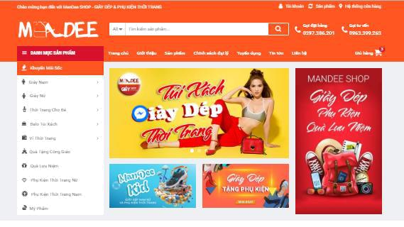

Giao diện thiết kế và chỉnh sửa UX BUIL trên website
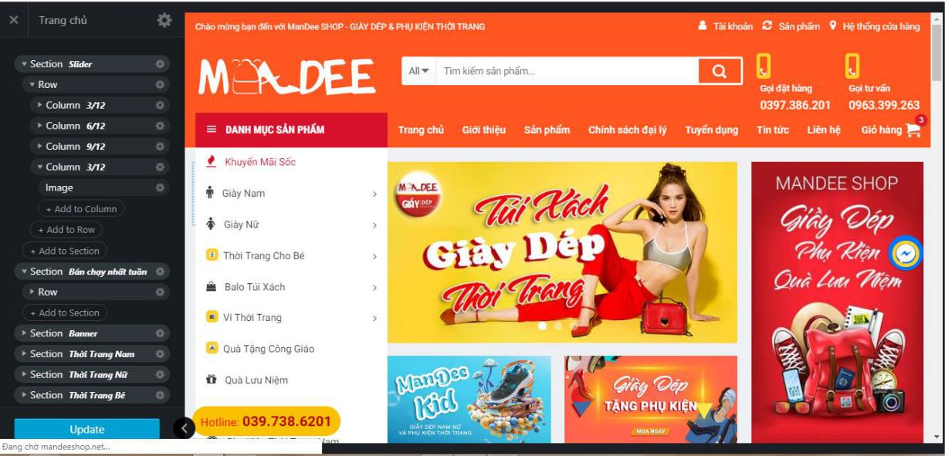

Thiết kế, chỉnh sửa bằng tuỳ chọn tuỳ biến kéo thả trên wordpress
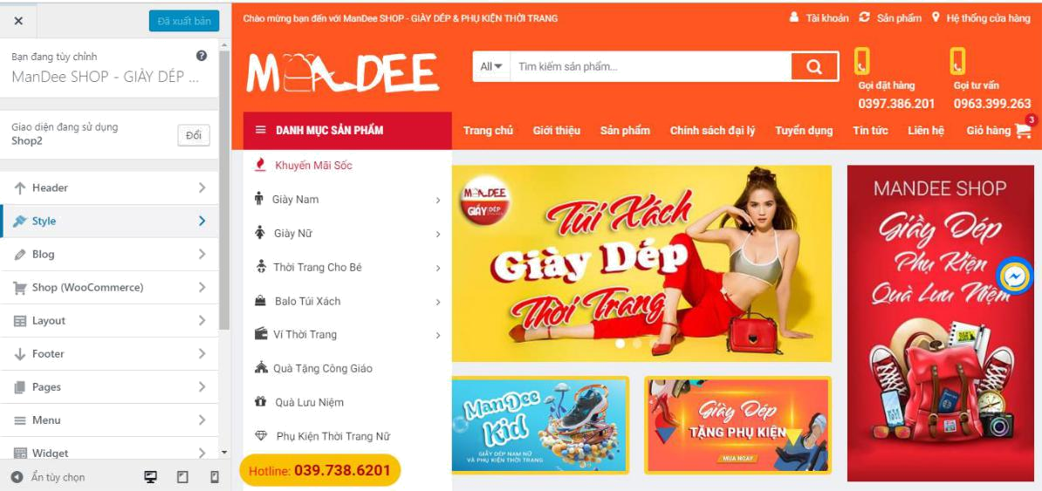

B. Xây dựng chức năng và quản lý kho hàng

Xây dựng chức năng hiển thị mặt hàng, hỗ trợ quản lý đơn hàng cho quản trị viên web site bằng công cụ woocommerce plugin.

Vào trang quản lý website - > Chọn cài đặt PLUGIN - > Tìm kiếm

Woocommerce

Trang chủ :

Các thành phần:

Danh mục Giầy Nam để tìm mua các loại Giầy Nam Quảng cáo cho các quảng cáo sinh động

Tin khuyến mại cập nhật các tin khuyến mại đang diễn ra.

Các bước thực hiện:

Danh mục Giầy click vào sẽ ra các loại Giầy cho chúng ta chọn lựa Sách giảm giá click chuột sẽ ra các loại sách phù hợp cần mua Tin khuyến mại cập nhật các tin khuyến mại đang diễn ra.

Lưu ý: Phần trang chủ này chỉ hiển thị các danh mục cơ bản trực quan, sinh động của trang web. Nếu chúng ta muốn biết sâu và tìm hiểu thêm về trang web cần click chuột và nghiên cứu .
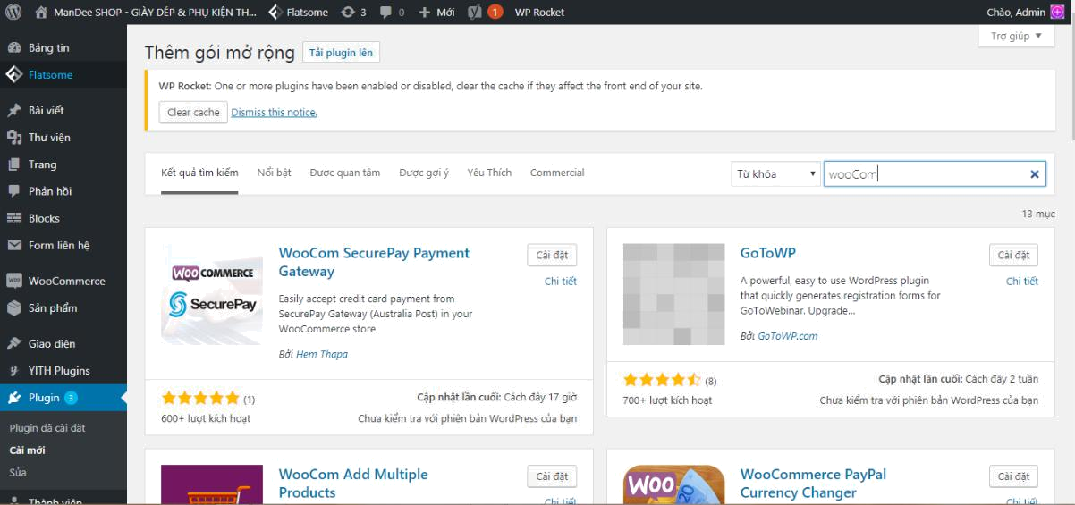

Giao diện quản lý sản phẩm
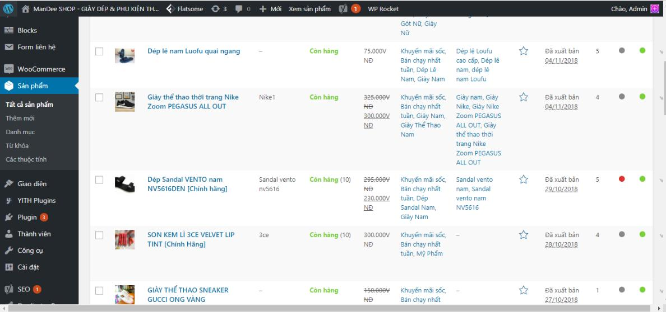

Giao diện thông tin sản phẩm
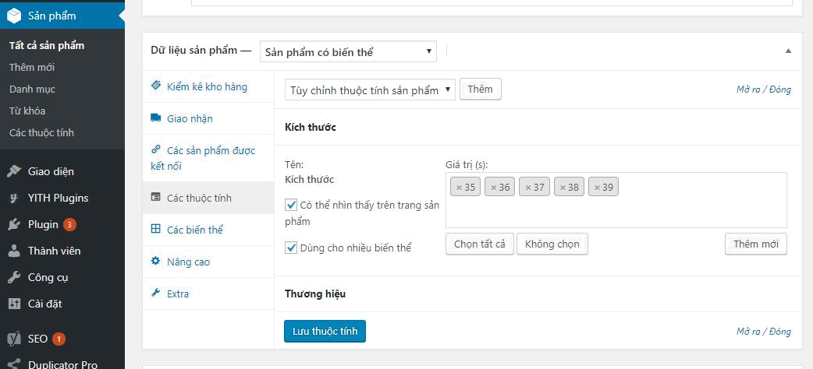

Kho hàng của trang TMĐT ManDee Shop
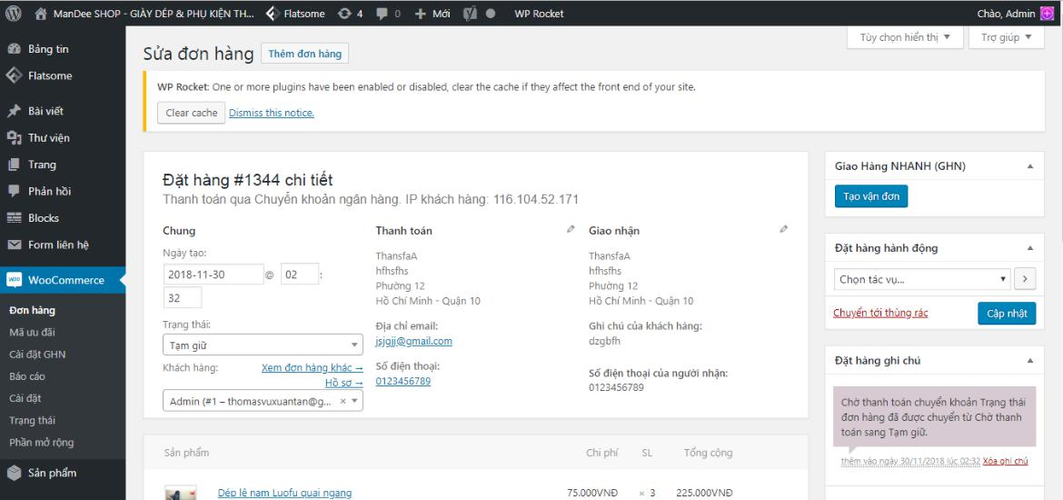

C. XÂY DỰNG CHỨC NĂNG THANH TOÁN ĐIỆN TỪ VÀ GIAO HÀNG

Các chức năng thanh toán và mua hàng online được xây dựng qua các pluin và

công cụ hỗ trợ.

Các thành phần:

- Sản phẩm giúp chúng ta hiểu thêm về các sản phẩm đang có trong website bán hàng.

- Tin khuyến mại cập nhật các tin khuyến mại đang diễn ra.

- Sách giúp chúng ta có thể tìm hiểu các loại sách khác nhau.
Chức năng khác:

- Liên hệ giúp người dùng có thể đặt hàng trực tuyến.

- Đăng kí giúp người dùng có thể đăng kí tài khoản và truy cập dễ dàng hơn.

- Đăng nhập : sau khi đăng kí xong, chúng ta tiến hành đăng nhập để vào trang web thuận tiện hơn.

- Get dữ liệu từ TextBox và đối chiếu với cơ sở dữ liệu

- Nếu khóa chính chưa có trong cơ sở dữ liệu thì hiển thị thông báo bản ghi này

không tồn tại. Nếu khóa chính đã có trong cơ sở dữ liệu thì thực hiện cập nhật bằng lệnh cập nhật cơ sở dữ liệu và hiển thị thông báo cập nhật thành công

Khách mua hàng có thể đang ký tài khoản mua hàng trên trang thương mại điện tử www.mandeeshop.net để mua hàng. Việc đăng ký đơn giản, dễ dàng.
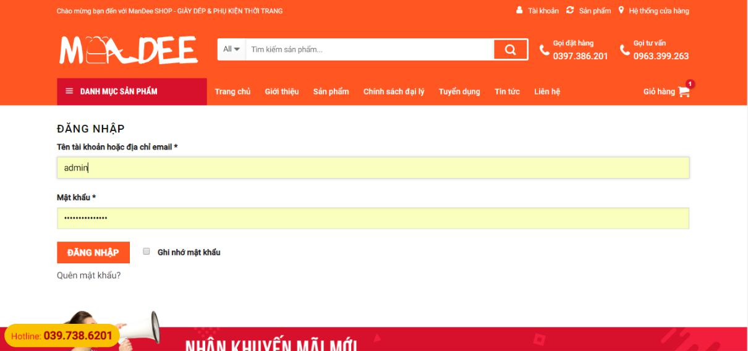

Giao diện mua hàng của khách hàng
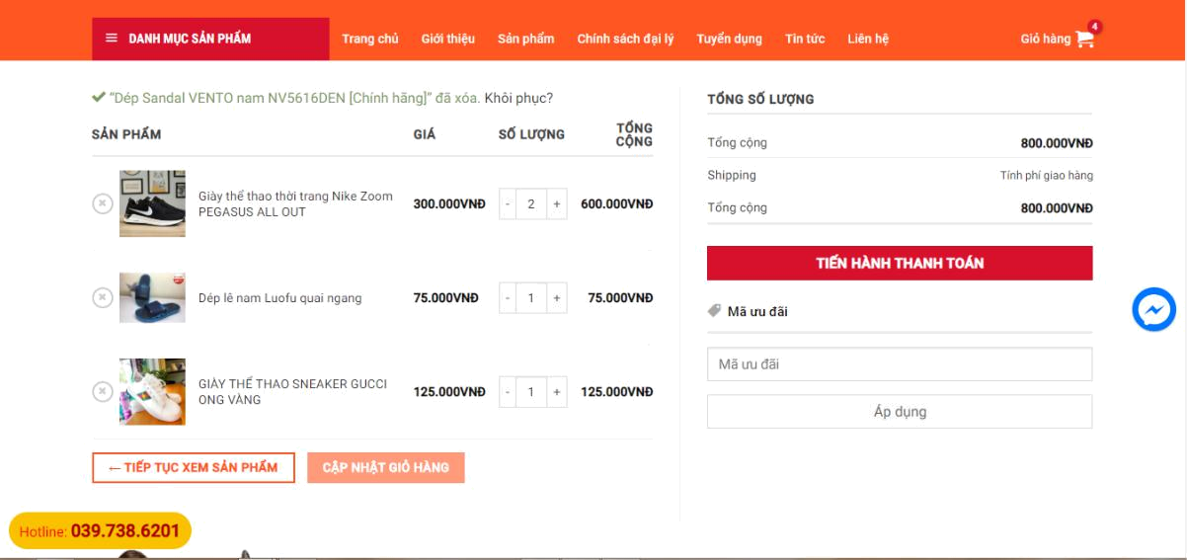

Website có 2 hình thức thanh toán

- Thanh toán online qua thẻ online Visa, ATM, Master Card ..

- Thanh toán tiền mặt khi nhận hàng.

Giao diện thanh toán khi mua hàng
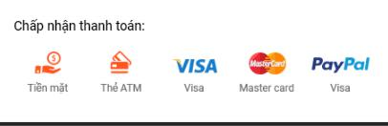
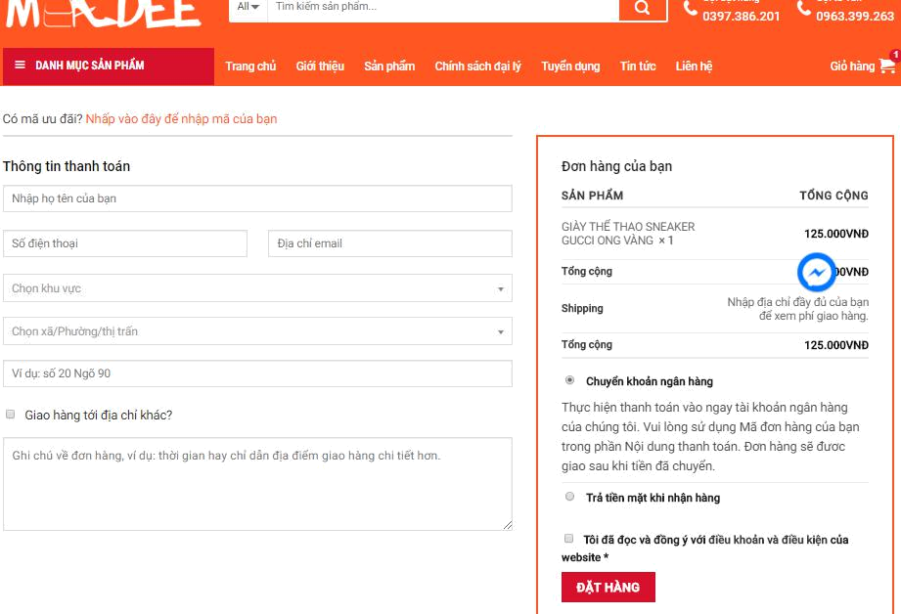

Đặt hàng thành công
PHẦN 3: QUẢNG CÁO WEBSITE

1. Tối ưu công cụ tìm kiếm (SEO)

Tối ưu công cụ tìm kiếm hay còn gọi là SEO (Search Engine Optimation), đây là một trong những công việc bắt buộc phải làm khi thực hiện chiến dịch Marketing online bằng cách sử dụng những kỹ thuật phổ biến để tối ưu hóa website. SEO bao gồm SEO Onpage và SEO Offpae.

SEO tốt sẽ giúp website có vị trí cao trong công cụ tìm kiếm, thu hút lượng lớn truy cập, tăng sự hiện diện của website đối với mọi người đồng thời mang lại lượng tương tác cao, giúp tăng doanh thu cũng như tìm kiếm thêm nhiều khách hàng tiềm năng cho doanh nghiệp.

2. Nội dung được cập nhật đều đặn (Content Marketing)

Khi mà thời đại công nghệ số ngày càng phát triển như vũ bão, con người thường có xu hướng tìm kiếm, học tập và mua hàng trực tuyến. Mọi người tìm đến một website để tìm kiếm và tra cứu thông tin, chính vì vậy nội dung trên website là mấu chốt quan trọng để người đọc muốn nán lại hay không. Nếu nội dung thú vị, hữu ích với người dùng họ sẽ có nhiều khả năng chia sẻ cho những người khác và quay trở lại trong tương lai. Không chỉ là nội dung đó còn là sự pha trộn hoàn hảo của quảng cáo.

Một nội dung tốt hấp dẫn người đọc sẽ giúp website của bạn được biết tới nhiều hơn và có thứ hạng cao mà không cần sử dụng quá nhiều thủ thuật như đặt backlink hay các công cụ khác. Website của bạn nên cung cấp các thông tin kiến thức về lĩnh vực bạn kinh doanh như kiến thức sử dụng sản phẩm, dịch vụ mang lại cho khách hàng hay thông tin khuyến mãi, hậu mãi hấp dẫn.
3. Tham gia các hoạt động trên mạng xã hội (Social media marketing)

Social media marketing là một trong ba công cụ phát triển nhất của Digital marketing trong năm 2015. Nó là phương tiện để tương tác và quảng bá trực tuyến một cách hữu hiệu với chi phí thấp.

Tham gia các mạng xã hội như Facebook, Twitter, Youtube, Google+… đồng thời tạo nội dung hữu ích sẽ tạo được lượng lớn người follow từ đó giúp quảng bá và gây dựng thương hiệu, sản phẩm dịch vụ của bạn.

4. Quảng cáo trực tuyến (Google Adwords)

Quảng cáo trực tuyến Google Adwords là cách quảng cáo tốt nhất nhắm thẳng vào đối tượng mục tiêu của bạn. Quảng cáo trực tuyến giúp tăng lượng truy cập và tương tác nhờ khả năng xác định đúng từ khóa, đối tượng và địa lý đối với khách hàng của doanh nghiệp.

Quảng cáo của bạn sẽ xuất hiện trong hệ thống ứng dụng, website của Google và thu hút khách đến với website. Ngoài ra, bạn cũng có thể thử các hình thức như đặt banner quảng cáo, quảng cáo pay-per-view hoặc bất cứ hình thức quảng cáo online mất phí nào có thẻ giúp quảng bá hiệu quả website.

- Các cuộc thi và chương trình khuyến mãi

Đây là một chiến thuật có khả năng lan truyền khá mạnh. Tạo ra các cuộc thi và trao giải thưởng hấp dẫn sẽ dẫn dắt lượng truy cập vào website mạnh nhờ sự lan truyền rộng của người dùng internet nhờ đó danh tiếng của website và doanh nghiệp được biết đến rộng rãi hơn.

Quảng bá website đồng nghĩa với việc tăng thứ hạng trên công cụ tìm kiếm, tăng lượt truy cập, tăng vị thế thương hiệu, tăng doanh thu và đẩy mạnh việc kinh doanh sản phẩm dịch vụ của doanh nghiệp.

Chương trình nhằm mang đến sự tiện dụng cho người dùng nên tất cả các Form đều ưu tiên đến việc tương tác giữa người dùng và chương trình.

Sự ưu tiên thứ hai là tốc độ, các Form được tối ưu hóa code đơn giản nhất có thể để đạt được tốc độ tối đa cho người dùng. Cơ sở dữ liệu được thiết kế dựa theo sụ tính toán tỉ mỹ đến từng chi tiết nhỏ để truy xuất và truy nhập dữ liệu một cách nhanh nhất.

Yếu tố thẩm mỹ cũng không phải là phần có thể xem nhẹ, chương trình được cân nhắc sắp xếp và chỉnh kích cỡ một cách hài hòa nhất nhằm mang đến vẻ đẹp trang nhã và sức hút không thể cưỡng lại của một phần mềm quản lý.

